Die Brücke

Fiktiver Weg der Selbstverwirklichung eines Mystikers

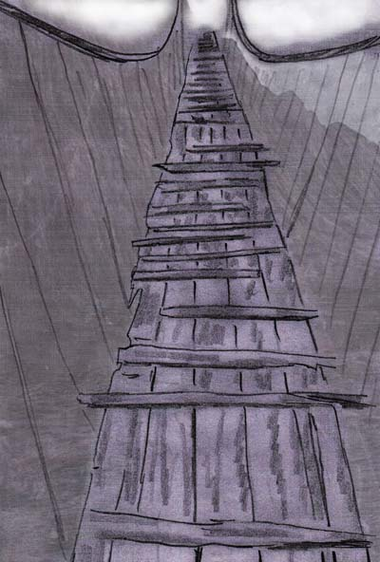

Alfred Ballabene
alfred.ballabene@gmx.at
gaurisyogaschule@gmx.de

Index

Worte einer Yogini
Einleitung
1 Boris und seine Sehnsucht
2 Kirchenbesuche
3 Die Brücke
4 Die Warnung des Dämons
5 Die Waldkapelle
6 Das göttliche Allbewusstsein und die Anima
7 Die Lehren des Tantra
8 Die Verfeinerung der Wahrnehmung

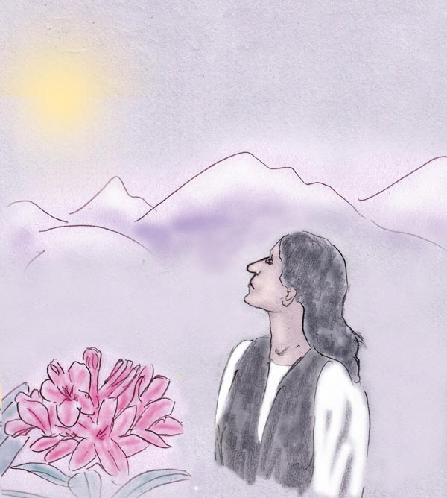

Worte einer Yogini

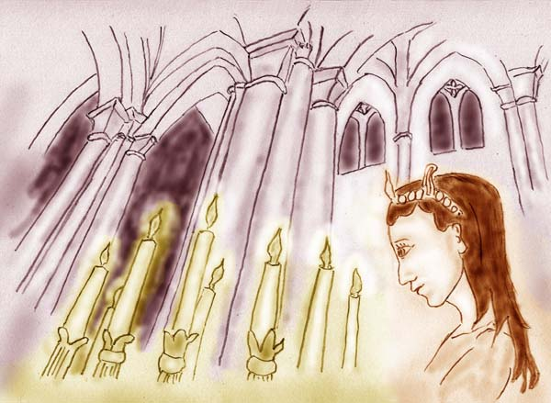

Wenn du vor der Schwelle stehst,
und man dich dort fragt:
Sag, was hast du geleistet im Leben?
Dann werde ich sagen:
"ich habe angezündet! Das innere Licht habe ich in denjenigen zum Leben erweckt, deren Herz fruchtbar war und voller Liebe.
Ich habe sie zu Lichtern gemacht und für sie gekämpft!"
(Gauri)

Einleitung

Es gibt Mystiker, die einen schmalen, beschwerlichen Weg gehen. Weisheitsbücher zählen für sie nicht, sie haben das Bedürfnis Spiritualität selbst zu erleben und aus diesen eigenen Erfahrungen ihr Weltbild aufzubauen. Solch ein individueller Weg ist einsam. Selbst verschuldet, könnte man sagen, denn jene Menschen fühlen sich oft unverstanden und haben es aufgegeben mit anderen zu diskutieren und zu kommunizieren. Weshalb sie so sind? In erster Linie ist es eine individuelle Eigenart. Des weiteren müssen sie aus einem inneren Zwang heraus einen solchen Weg gehen; eine ungewisse Sehnsucht treibt sie.

Die vorliegende Schrift wendet sich an jene, welche ihre Schritte einem solchen schmalen Weg zu gelenkt haben. Logischer Weise ist die vorliegende Schrift keine Anleitung. Anleitungen sind bei solchen Individualisten nicht möglich. Die Schrift ist nur ein Beispiel, wie so ein Weg aussehen könnte. Der vorliegende Roman ist keine Wiedergabe meines Lebens, wenngleich ich so manche eigene spirituelle Erfahrung hier eingebaut habe. Dadurch hat mir das Schreiben mehr Freude gemacht.

Bei den meisten mystischen Individualisten beginnt der spirituelle Weg mit einem Heimweh aus einer dunklen und kaum greifbaren Ahnung heraus. Sie möchten wieder dorthin zurück, wo sie hergekommen sind. Nennen wir ihren spirituellen Weg "Rückfindung in die Heimat". Oft kommt im Laufe der Zeit ein weiterer Aspekt hinzu, den man "innere Berufung" nennen könnte. Diese Berufung ist von Mensch zu Mensch unterschiedlich. Sie muss nicht einmal etwas mit Spiritualität oder Religion zu tun haben. Es kann vieles sein, soziales Engagement, Kunst, Heilen, geistige Hilfe und anderes mehr.

Selten finden jene einsamen Wanderer Gleichgesinnte oder Gefährten, die den Weg ein wenig voraus gegangen sind, um Ratschläge geben zu können. Ihrem Naturell entsprechend bleiben sie auch dann meist einsam und Einzelkämpfer.

Wenn Du fern der Straße gehst auf schmalen Wegen,
so wird durch manches Hindernis Dein Geh'n erschwert,
doch ebenso wirst Wunderbares Du entdecken,
und bald begleitet Dich so mancher Segen.

Viel Unbekanntes wirst Du auf Deiner Reise sehn,
und von andren unverstanden wird Dein Wissen.
Anders denkt und spricht der Stimmenchor der Straße,
was Du erzählst wird niemand mehr versteh'n.

In der vorliegenden Geschichte erhält die Hauptperson Boris den ersten Impuls zu einer mystischen Orientierung durch einen russisch orthodoxen Priester. Der Priester übertrug so etwas wie einen Funken, aus dem allmählich bei Boris das innere Herzensfeuer entflammte, die Quelle des inneren Leuchtens eines jeden Mystikers. Zwar erwies es sich für Boris, dass dieser kirchliche Weg für ihn nicht passend war, dennoch war er diesem Priester durch sein ganzes Leben dankbar, denn er hatte ihn zu einen Weg geführt, der sein Leben mit Erfüllung und Glück bereicherte.

Für Boris galt das, was für viele Mystiker gilt. Der innere Weg eines Mystikers beginnt mit einer Sehnsucht nach einer Heimat, die einerseits fern und doch nah erscheint. Diese Sehnsucht wird erweckt durch einen inneren Ruf, der zwar vernommen wird, dessen Richtung aber unklar ist. Erst recht nicht weiß ein Suchender in der Anfangsphase, was ihn dort, von wo her der Ruf ertönt, erwarten würde. Alle üblichen Wünsche und Begehrlichkeiten werden zu einem Nichts im Angesicht dieser großen Sehnsucht.
Oft aber, wenn der Ruf noch zu leise ist, erfolgt die Suche danach im eigenen Inneren, sondern in der Außenwelt. Es zieht den Betreffenden in ferne Länder, macht ihn zu einem rastlosen Wanderer und lässt ihn irgendwann resigniert in einem Winkel der Welt stranden. Andere suchen nach versunkenen Schätzen oder nach der großen Liebe in einer anderen Person.

Häufig geht dem angehenden Mystiker ein schweres Leben voran, eine Schulung, welche lehrte das Leben nicht in üblicher Oberflächlichkeit zu sehen und welche diesen Menschen durch die Härten des Lebens stark machte im Ertragen und Kämpfen. Diese wenigen Menschen, seien sie nun Mystiker, Yogis oder spirituell orientierte Menschen genannt, sie erkennen, dass die Welt nicht viel zu bieten hat und sehr leicht mancher ersehnte Wunsch in Nichts zerfließt. Kurz gesagt, jene Menschen erkennen, dass alles Irdische vergänglich ist, inklusive jener Menschen, die einst heiß geliebt wurden und ohne die man sich ein Leben nicht vorstellen konnte. Ein oft schmerzlicher Prozess, der zu einer zunehmenden Innenkehr führt. In der Folge werden jene Menschen stiller, haben andere Interessen und finden sich in Gesellschaft schwer zurecht.

Der Titel dieses Buches bezieht sich einerseits auf ein Ereignis in der Handlung, zum Zweiten auch auf einen Leitsatz meiner Gurini (weiblicher Guru). Auch sie war eine Mystikerin, auch wenn sie sich selbst als Yogalehrerin bezeichnete. Wie viele andere, die diesen Weg gehen, hatte auch sie zuvor ein schweres Leben, schon ab der Kindheit. Ihr Leitsatz, den sie von ihrem Großvater, einem chassidischem Wunderrabbi, übernommen hatte, hatte sich für sie in ihrem Leben bewahrheitet. Er wurde zu einer bestätigten Lebenserfahrung und sie gab diese an mich weiter. Es war der Leitsatz, der auch zu meinem Leitsatz wurde:

"Die Welt ist eine Brücke, bau Dir kein Haus darauf."

1

Boris und seine Sehnsucht

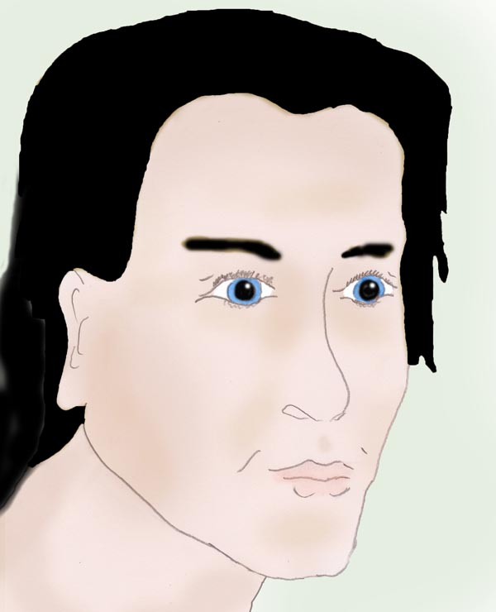

Boris

Die Eltern von Boris stammten aus Russland. In seinen durchaus europäischen Gesichtszügen konnte man auch einen mongolischen Einschlag sehen. Seine Eltern übergaben ihm nicht nur dieses Erbe sondern auch eine tiefe Frömmigkeit, die Boris seit seiner Kindheit durch das ganze Leben beibehielt.

Als Boris sechzehn Jahre alt war, hatte er zwei bemerkenswerte Träume. Sie hinterließen ihm durch die folgenden Jahre ein unauslöschliches Heimweh.

Beide male gelangte Boris unvorhergesehen ohne Traumübergang in eine Szene eines ihm fremden Lebens in einem fernen Land.
Im ersten Traum saß Boris auf einem Pferd. Unter ihm der Grasboden einer weiten Steppe mit weit entfernten Hügeln und schneebedecktem Gebirge dahinter. Boris fühlte sich als Mongole. Er stieg ab und ließ seinen schwarzbraunen Sommerrappen grasen, damit er sich erholen und gestärkt die Reise fortsetzen könne. Boris war auf einer Reise zu einem weit entfernten Kloster. Allerdings sind einige Tage Ritt für einen Mongolen keine weite Reise. Das Ziel war ein kleines Kloster, angeschmiegt an einen steilen Felsenhang des Vorgebirges. Von diesem idyllische gelegenen Kloster aus hatte man einen weitem Blick in die Ebene. Heute am Abend noch würde er es erreichen.

In einer nächsten Szene des selben Traumes stand Boris vor der Klosterpforte. Er öffnete die Pforte und trat ein. Es war ein kleiner Andachtsraum, in den er gelangt war. Hier wartete er auf den Lama, dem er sein Anliegen vorbringen konnte. Boris wollte im Kloster bleiben und hier seine Sehnsucht nach Vervollkommnung verwirklichen. Er wurde zum Klostervorsteher geführt. Nachdem dieser das Anliegen gehört hatte, lächelte er den Anwärter gütig an und nahm ihn auf. Damit war der Traum zu Ende.

Im zweiten Traum sah sich Boris auf dem Weg vom Kloster zu seiner Felsenherberge. Er war ein Eremit, der dem Kloster angehörte. Schon zeitig am Morgen war er aufgebrochen, um nur ja nicht in die Dämmerung oder den Abendnebel zu kommen. Der Weg war gefährlich. Nach einem noch relativ angenehmen Steinweg gelangte er zu einer Hängebrücke, die über einen tiefen Felseneinschnitt zur anderen Seite der Kluft führte. Von dort aus schlängelte sich ein schmaler Pfad zwischen Abgrund und einer senkrechten Wand zu seiner Eremitage. Diese war ein roh gemauertes, windschiefes Steinhaus, mit einem kleinen Fenster und einer Brettertür. Hinter der Hütte erhob sich eine senkrechte Felswand. Vor der Hütte war ein kleines Felsenplateau, das von Gras, vielen Blumen und einigen niederen Sträuchern roter Alpenrosen bewachsen war. Am Rand dieser kleinen Gebirgswiese konnte man in der Ferne die Schneegipfel einer anderen Gebirgskette erblicken und in den tiefen, nebelumhangenen Tälern die klein gewordene Welt der Menschen sehen. Mit einem Glücksgefühl erreichte Boris seine Eremitage. Dann erwachte er aus dem Traum.

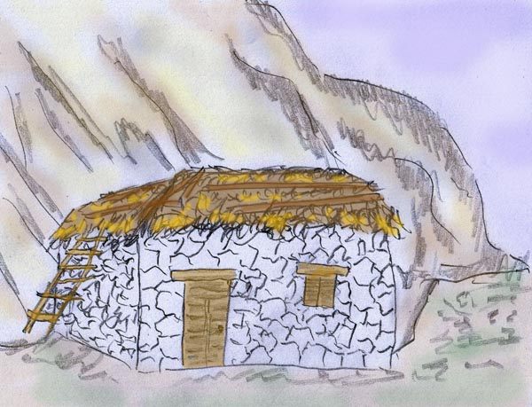

Die Hütte aus dem Eremiten Traum

Diese zwei Träume hinterließen in Boris eine tiefe Spur. Ab nun war er von Heimweh getrieben, nach einem Leben unter sich vollendenden Yogis oder Lamas. Es war nicht unbedingt die Hütte aus seinem Traum, nach der er sich sehnte, sondern eine spirituelle Heimat, welche durch jene Hütte repräsentiert wurde. Die Sehnsucht war verschwommen und Boris konnte nicht sagen, ob er die gesuchte Heimat in dieser oder einer anderen Welt finden könne. Dennoch, ab nun fühlte er ein verzehrendes Sehnen, das ihn sein bisheriges zu Hause als fremd erscheinen ließ.
Seine Sehnsucht ließ ihn in Tagträumen von jener Heimat Bilder entstehen, die von verklärter Schönheit waren, Bilder, die keine Beständigkeit aufwiesen, sondern ständig wechselten.

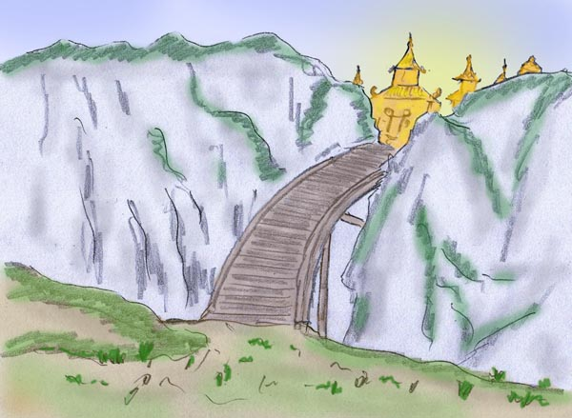

Irgendwo, hinter Abgründen und Bergen wartete die verborgene Heimat

Das Bild der inneren Heimat schien für Boris gleich dem fernen Königreich vieler Märchen, weit weg, verborgen hinter Bergen und Ozeanen und nur nach langem Suchen und vielen Bewährungen erreichbar.

Aus der Sehnsucht entstand eine innere Unruhe und Boris reiste in fremde Länder, lernte Leute, Kulturen und Landschaften kennen. Er war von Beruf Gärtner und da es in dieser Berufssparte zu seiner Zeit noch üblich war Erfahrungen durch Wanderjahre zu sammeln, unterstützte der Beruf das innere Bedürfnis.
Nach fünf Jahren des Wanderns hatte er seine ersehnte Heimat noch immer nicht gefunden. Statt dessen fühlte er sich noch verlorener als zuvor. Im Ausland galt er als Fremdarbeiter und konnte kaum in der dortigen Gesellschaft Eingang finden. Er war sozial ausgegrenzt. Bald begann er sich seiner Muttersprache zu entfremden und in seinen Träumen radbrechte er in der jeweiligen Sprache des Landes, in dem er sich gerade befand.

Wenngleich Boris sich nicht in der jeweils heimischen Bevölkerung integrieren konnte, hatte er sehr wohl Kontakt zu anderen Fremdarbeitern, die gleich ihm durch die Länder reisten. Darunter fanden sich einige, die nach vielen Jahren Auslandsaufenthalt sich überall fremd fühlten, oder überall zu Hause, wie sie meinten. In Wirklichkeit hatten sie keine Heimat mehr, nicht einmal eine Wahlheimat. Sie waren ohne Familie, ohne feste Freunde und auch ohne Zukunft. Im Grunde genommen waren sie unglücklich und verloren. Ihr Schicksal wurde für Boris zum Mahnzeichen. Eine solche Zukunft wollte er nicht haben.
Damit kehrte Boris wieder in sein altes Heimatland zurück und suchte sich dort Arbeit und Wohnung.

Die Sinnfrage und Suche blieb für Boris nach wie vor zentral, doch nun hatte er einen Ruhepol, um in anderer Weise weiter zu suchen. Er hatte mittlerweile erkannt, dass er außen in der Welt nicht das finden konnte, was er suchte.

2

Kirchenbesuche

Die fünf Jahre des Auslandsaufenthaltes reichten, um Boris seiner Schulkameraden zu entfremden und um ihn den sozialen Anschluss verlieren zu lassen. Fünf Jahre sind scheinbar kurz, doch bei Jugendlichen, bei denen alles im Umbruch ist, Bindungen eingegangen werden, Studium oder eine Arbeit begonnen wird, ereignet sich in den wenigen Jahren derart viel, dass sie reichen, um Schulgefährten aus den Augen zu verlieren. Boris hatte den Anschluss verloren und war ohne Freundeskreis.
Hinzu kam noch, dass seine russisch gebürtigen Eltern ihm die Mentalität, Gefühle und das Denken ihrer alten Heimat übertragen hatten und Boris sein momentanes zu Hause eher als Wahlheimat verstand. Den Dokumenten zufolge war er Mitteleuropäer, aber in seinem Herzen war er Russe.

Boris suchte Anschluss und gesellschaftliche Integration. Allerdings suchte er dies nicht über Diskotheken und Lokale, denn Menschengewimmel stießen ihn ab. Statt dessen sah man ihn nicht nur am Wochenende, sondern auch wochentags immer wieder in der russischen Kirche, wo er Stille, Frömmigkeit und Entgegenkommen unter den Menschen fand. Das war allerdings nicht der Ort, wo er Freundschaften in seiner Altersklasse hätte finden können.

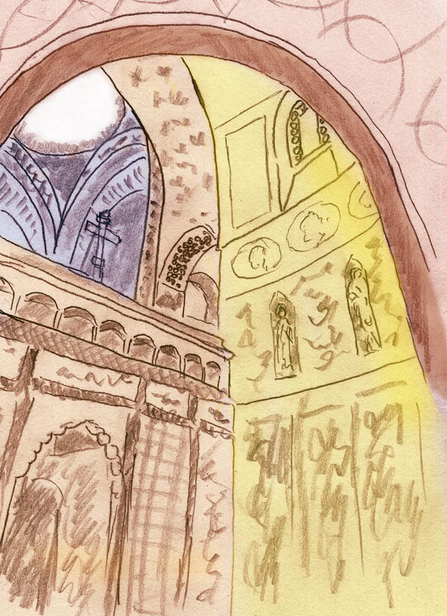

Die russische Kirche, Boris' zweite Heimat

In der Kirche fühlte sich Boris irgendwie zu Hause. Die vielen bunten Heiligenbilder, die reichlichen Ornamente und das viele Gold, zusammen mit dem Weihrauchduft, gaben dem Ort einen Hauch des Überirdischen. Es strahlte auf die Menschen aus, denn sie verhielten sich so als wären sie nicht mehr auf der Erde, sondern vor dem Angesicht Gottes. In Stille und Ehrfurcht knieten sie während der Anachten immer wieder nieder oder warfen sich auf den Boden und bekreuzigten sich unzählige Male in ausholenden Gesten, während sie leise die Gebete vor sich hauchten. Nur der Priester sprach laut, in die Gnade Gottes eingebettet. Zum Schluss der Andacht segnete er die Gemeinde in der Gesamtheit und dann jedes einzelne Gemeindemitglied, das vor ihm nieder kniete und seine segnende Hand küsste.

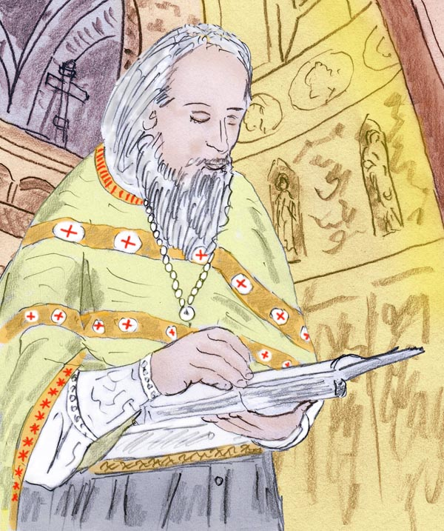

Priester Gregor, der Freund von Boris

Nach der Messe gingen alle in ein nahegelegenes Gasthaus, um gemeinsam zu essen und sich auszutauschen. Hier war die Möglichkeit sich dem Priester in freundschaftlichen Gesprächen zu nähern und bald schon hatte sich Boris mit ihm befreundet. Ab nun trafen sich beide oft und liebten es gemeinsam Tee zu trinken und miteinander zu plaudern.

Das theologische Wissen von Gregor war nicht sehr groß, stellte Boris fest. Er wusste wenig über das Konzil zu Konstanz, über Augustin oder andere Kirchenväter. Dafür wusste Gregor viele Geschichten über Wunder, russische Heilige und über die Bedeutung eines tiefen Glaubens.

Als Boris seinem Freund Gregor wieder einmal eine Wissensfrage stellte, erzählte Gregor folgende Geschichte:
Ein russischer Bischof suchte einmal drei Eremiten auf, die auf einer Insel lebten und deren Ruf sich bis zu ihm verbreitet hatte. Als er dort war, traf er drei einfältige Männer an, die nicht einmal das Vater-unser konnten. "Wie wollt ihr Euch heiligen, wenn ihr nicht einmal das Vater-unser kennt, rief der Bischof entsetzt aus. Daraufhin baten ihn die drei ihnen das Vater-unser beizubringen. Der Bischof bemühte sich redlich. Dann bestieg er das Boot und fuhr wieder zurück. Mitten auf der Fahrt sah er drei Männer auf dem Wasser ihm nacheilen. Erstaunt erkannte der Bischof die drei Eremiten. Schon hatten sie das Schiff erreicht. Beim Bischof angelangt baten sie ihn, ihnen noch einmal das Vater-unser vor zu sagen, denn sie hätten es bereits wieder vergessen. Der Bischof, beeindruckt von dem Wunder, segnete sie und teilte ihnen mit, dass sie das Vater-unser im Herzen tragen würden und nicht mehr den Wortlaut der Mundsprache bedürfen.

"Auf die Tiefe des Glaubens komme es an und nicht auf die Gelehrsamkeit", wies Gregor seinen Freund Boris hin.

Eines Tages fragte Boris seinen Freund: "Wo hast Du Theologie studiert?"

"In unserer Kirche muss man nicht studieren, um Priester zu sein. Ich bin Priester aus innerer Berufung", antwortete ihm Gregor. "Wozu hätte ich Theologie studieren sollen? Bei diesem Studium wird der Intellekt geschult, das Herz aber vernachlässigt. Man lernt dort weder zu atmen noch mit dem Herz zu beten."

Boris sah Gregor rätselnd an. "Was hat Atmen mit Religion zu tun", fragte er letztlich.

"Gott hat Adam die Seele eingehaucht und nach ihm jedem weiteren Menschen. Wenn wir einatmen, sollten wir daran denken, dass wir durch Gottes Hauch zum Leben erweckt wurden. Um das nicht zu vergessen müssen wir atmen. Das Einatmen ist sozusagen unser Auftrag, dass wir immer daran denken sollten, dass unsere Seele, unser Leben von Gott gekommen ist. Und wenn wir ausatmen, sollten wir uns Gott anvertrauen, und bereit sein zu ihm wieder zurück zu kehren."

Die Antwort gefiel Boris. "Und was heißt mit dem Herz zu beten?"

Das ist eine Übung mit zunehmender Vertiefung. Am Anfang beten wir in Gedanken "gospodi pomilui". "Gospodi" beim Einatmen, "pomilui" beim Ausatmen. Mit der Zeit verselbstständigt sich das Gebet und später, selbst wenn wir im Alltag andere Dinge verrichten, beten wir unterschwellig "gospodi pomilui" weiter und heiligen solcherart all unser Tun.

Boris war von den mystischen Atem- und Gebetsanleitungen begeistert. Er verabschiedete sich eilig von Gregor und begann mit der Übung.
Einige Stunden später, als der Priester Gregor sein Abendessen zu sich genommen hatte und für das Abendgebet Vorbereitungen traf, klingelte es an seiner Tür. Boris stand davor. Bevor Gregor sich wegen des Kommens zu solch ungewohnter Stunde erkundigen konnte oder Boris zum Eintreten einladen konnte, sprudelte Boris bereits mit seiner Frage heraus: Beim Ausatmen habe ich Schwierigkeiten. Ich weiß nicht, wie und wo ich mir Gott vorstellen soll. Als alten Mann oder soll ich mich auf Jesus orientieren und mir vorstellen, dass er vor mir steht?

Gregor gab keine Antwort, deutete mit dem Kopf Boris an einzutreten, während er in die Küche ging und Wasser für den Samowar holte.

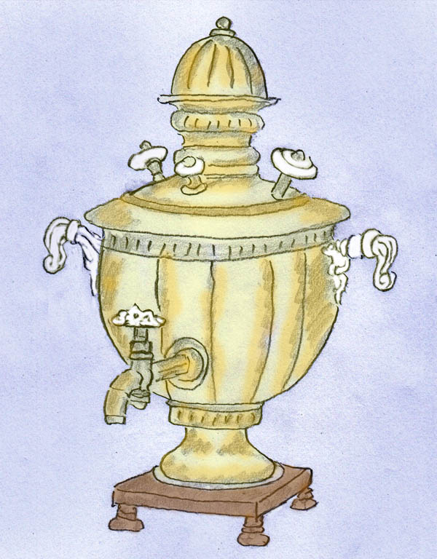

Samowar

Boris fragte erneut, doch als Gregor schwieg und keine Antwort gab, wusste Boris, dass er zu Schweigen hatte und erst wenn der heiße Tee im Glas duftete und eine besinnliche Atmosphäre entstanden war, seine Frage vorbringen mochte.

"Gott sich außen vorzustellen bringt Dich nicht weiter. Wo soll Gott sein? Gott ist allgegenwärtig! Für uns fromme Menschen wohnt Gott in unserem Herzen. Wenn Du ausatmest, so stelle Dir vor, dass Du Deinen Atem in Dein Herz hinein hauchst, zum Ort der Gottesliebe. Wenn wir uns bekreuzigen, wo ist der Mittelpunkt des Kreuzes, das wir ziehen? Wir Russen bekreuzigen uns so, dass hierbei das Herz in der Mitte der Handbewegungen ist!

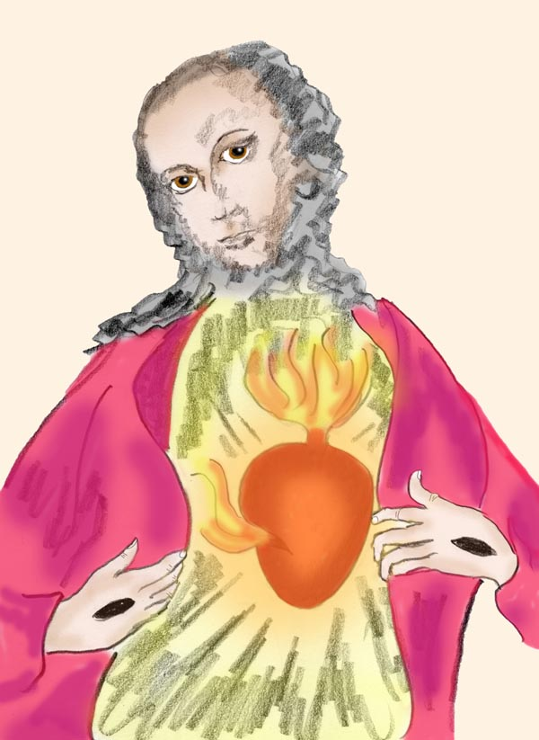

Nach dieser Erklärung Gregors schwiegen beide eine Weile. Sie wechselten noch einige Worte, aber im Großen und Ganzen verlief der Rest des Abends in einem schweigenden in sich Ruhen.

Boris übte nun so oft als möglich das Herzensgebet und schon bald fühlte er Wärme in seiner Brust als würde dort eine kleine Liebesflamme brennen.
Boris legte immer weniger Wert auf Gesellschaft. Die Gespräche seiner Arbeitskollegen und sonstigen Bekannten waren ihm zu flach, zu sehr auf Mode, Autos und Fußball orientiert, was ihn alles nicht interessierte. Gregor war eine seltene Ausnahme. Boris sah in ihm einen spirituellen Lehrer. Es ist nicht die Aufgabe eines spirituellen Lehrers Wissen zu vermitteln, denn oft lenkt dieses vom Wesentlichen ab und verwirrt. Die Aufgabe eines geistigen Lehrers ist es die Kraft des Glaubens und der Liebe zu erwecken und das konnte Gregor.

Da gerade Sommer war, ging Boris jetzt häufiger in die Natur, machte weite Spaziergänge und versuchte sich mit Gott zu verbinden. Bei seinen Spaziergängen entdeckte er eine Waldkapelle, die bald zu seinem Lieblingsziel wurde.
Es war eine einfache Kapelle und da sie keine Ölgemälde oder sonst für Diebe wertvolles Gut enthielt, war sie nicht versperrt und für Andacht Suchende offen.



Die Waldkapelle, das nunmehrige Andachtsziel von Boris

Boris liebte es dort längere Zeit zu sitzen und sich mit der All-Liebe zu verbinden. Obwohl außen aus Holz, hatte man innen Schilfmatten aufgenagelt und vermörtelt und gekalkt, so dass das Innere der Kirche in hellem Weiß erstrahlte, aufgelockert durch einfache Fresken. Über dem Fenster einer Seitenwand war ein Fresko von Maria, die mit ihren weit ausholenden Armen die Welt segnete oder umarmte. Das Bild war einfach, aber auf Boris hatte es eine starke Anziehungskraft. Immer stärker zog es ihn zur Muttergottes hin und bald waren seine Gebete auf sie ausgerichtet. Er betete nicht zu ihr als Fürsprecherin, damit ihm seine Sünden vergeben würden, sondern es war eine reine Liebesverbindung verbunden mit Frieden und Geborgenheit.

Nur wenige Schritte von der Kapelle plätscherte eine Quelle unterhalb eines Felsens hervor. Daneben stand ein alter Baum mit einigen Bildern, eingerahmt und unter Glas. Sie zeigten die Muttergottes. Einige schon vergilbte, katholische Gebetstexte waren ebenfalls dabei. Immer wenn Boris dort war, trank er einige Schluck des Quellwassers. Wer weiß seit wie vielen Jahrhunderten die Quelle schon aufgesucht wurde. Wie es schien war sie einst eine lokale Pilgerstätte und als solche nunmehr praktisch vergessen.

Das nächste für Boris bemerkenswerte Ereignis nach dem Erlernen des Herzensgebetes war ein Traum. Es war ein sehr lebendiger Traum, völlig anders als sonst Träume sind. Alles erstrahlte in Farben und Licht und Boris war sich seiner selbst bewusst als befände er sich nicht in einem Traum, sondern im Alltag. Deshalb bewertete Boris dieses Ereignis nicht mehr als Traum, sondern als Botschaft.
Er erinnerte sich daran, dass er plötzlich vor der Türe zur Waldkapelle stand. Er öffnete die Türe und trat ein. Wie üblich bekreuzigte er sich mit Blick zum Altar, dann setzte er sich hin und sah zu dem Fresko oberhalb des Fensters hinauf. Als er so hin blickte, wurde das Antlitz von Maria auf einmal lebendig. Die Augen begannen zu glänzen, der Mund lächelte und auf einmal bewegte sie den Arm und segnete Boris.

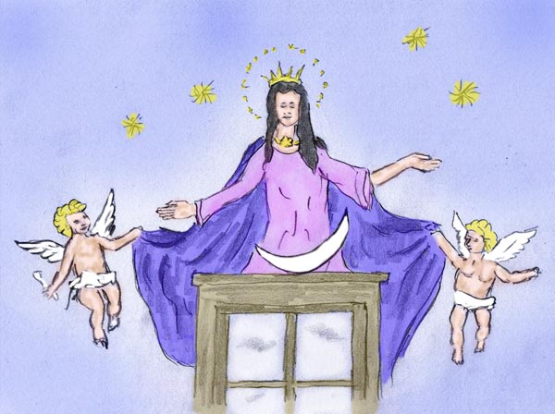

Das Fresko in der Waldkapelle

Boris fühlte den Segen als einen heißen Liebesstrom. Die Liebe, die er empfand war so intensiv, wie er es noch nie in seinem Leben empfunden hatte. Als er kurz darauf erwachte, hielt die Liebe nach wie vor an und es dauerte Stunden, bis sie langsam abklang. So lange die Liebe wirkte war Boris wie trunken. Die ganze Welt um ihn schien sich verändert zu haben. Alles hatte mehr Tiefe und mehr Glanz und alles war von goldenen Fäden der Liebe durchzogen.

Am Abend eilte Boris aufgewühlt zu Gregor, um ihm seine Vision zu berichten. Gregor hörte sich alles in Ruhe an, dann runzelte er die Stirne: "Nimm Dich in Acht, dass Du nicht auf Trugbilder hinein fällst."
Boris war sprachlos. "Aber ich habe eine derart intensive Liebe gefühlt, dass die Begegnung echt gewesen sein musste."

"Sei vorsichtig", entgegnete Gregor. "Was Du erlebt hast ist prinzipiell ein gutes Zeichen. Es ist ein Zustand der Verzückung, wie er von frommen Leuten erlebt wird. Doch zu glauben dass Maria Dir erschienen sei ist gefährlich, weil es Dich dazu verleiten könnte sich anderen Menschen gegenüber bevorzugt und überlegen zu fühlen. Vor Gott und der Muttergottes sind alle gleich. Nur Heiligen begegnet die Gottesmutter in besonderer Art und Du bist kein Heiliger."

Boris lenkte das Gespräch auf ein anderes Thema, in seiner Tiefe jedoch war er enttäuscht. Gregor suchte an Dogmen und Traditionen Halt. Noch nie hatte er ihm von eigenen Erlebnissen berichtet, fiel Boris jetzt erst auf. So fragte er Gregor etwas später welche Erlebnisse er gehabt hätte.
"Ich hatte eine Reihe interessanter Erlebnisse, habe aber nie sonderlichen Wert darauf gelegt. Wenn Du in das Internet schaust, wirst Du viele Berichte von Menschen lesen, die das eine oder andere erlebt haben und auf das hinauf glauben spirituell fortgeschritten zu sein. Aber glaube mir, inneren Fortschritt erkennt man nicht an einem Erlebnis. Innerer Fortschritt besteht darin, dass man seine Persönlichkeit entwickelt, sich auf Gott orientiert und Jesus oder Maria immer im Herzen trägt. Mit Jesus oder Maria im Herzen und von ihrer Liebe erfüllt betrachte nunmehr die Welt und sehe sie aus dieser Perspektive heraus. Wenn Dein Wesen fein wird und Du jedes mal, wenn Du unrichtig handelst einen Schlag auf der Brust fühlst, dann bist Du richtig auf dem Weg. Wenn Du etwas erleben willst, so ist nichts dagegen einzuwenden, wenn es Dich in Deinem Verständnis fördert, aber der Kern Deines Denkens und Fühlens sollte immer aus Liebe, Gottesorientiertheit und Bescheidenheit bestehen." Mit diesen Worten war das Thema für Gregor erledigt.

Als Boris wieder zu Hause war, suchte er im Internet nach Menschen mit ähnlichen Erlebnissen. Er suchte lange erfolglos, denn anscheinend hatte er nicht die richtigen Suchbegriffe. Der Begriff "Visionen" brachte ihm solche von Heiligen, unter "Träume" fand er nur ganz banale Träume und etwas über Traumsymbole. Erst nach längerer Zeit kam er auf den Begriff "Trancevisionen". Mit dem kürzeren Wort "Trance" wurde er noch fündiger und zuletzt las er unter dem Begriff "inneres Reisen" ähnliche Erlebnisse, jedoch ohne religiösem Inhalt. Sowohl unter "Trance" als auch unter "Astralreisen" fand er Berichte von Menschen, die wenig mit der christlichen Religion zu tun hatten. Mit ihnen wollte Boris eigentlich nichts zu tun haben, aber sie waren momentan die einzigen, bei denen er Rat finden konnte. Mit einem inneren Seufzen blieb er in der nunmehr erfolgreicheren Spur und vertiefte sich immer mehr in die dort dargebotenen Berichte.

Die vielen Berichte und Texte, die Boris in dem neuen Interessensgebiet las, hatten auf Boris eine zuvor nicht bedachte Wirkung. Er gewöhnte sich mehr und mehr an die dort gebrachten Ansichten. Wenngleich er weltanschaulich damit nicht übereinstimmte, erweiterten sie seine Sichtweise. Er entdeckte eine bislang unbekannte Thematik, nämlich Trancetechnik, Ekstase, Verzückung, Tiefenversenkung, luzide Träume und Astralreisen. Bis auf das Astralreisen waren die meisten dieser Sachgebiete wissenschaftlich fundiert. Ekstase und Verzückung machte ihn mit amerikanischen christlichen Kirchen bekannt. Für Boris erschloss sich ein neuer Horizont und begierig saugte er alles auf, was er an Neuem hierin finden konnte. Unter den Versenkungstechniken fand er Anleitungen, um aus eigener Kraft ähnliche Erlebnisse wie er es hatte herbeiführen zu können. Das war für ihn ein großer Ansporn, denn er hatte größtes Verlangen nach einer neuerlichen Begegnung mit der Himmelsmutter.
Ohne es zu planen oder gar zu wollen wanderte Boris in seinem Interesse von der Religion zur experimentellen Innenforschung.

Bald schon ging er dazu über sich flach auf den Boden zu legen und sich in der Innenversenkung einzuüben. Langsam wurde er darin besser und konnte immer schneller in tiefere Versenkungszustände gelangen.

Die Methode, die Boris anwendete stammte aus der Tiefenpsychologie. Aus den verschiedenen Anleitungen gab er folgender den Vorzug:
"Versuche in die innere Tiefe Deines Unbewussten vorzudringen, indem Du Dir vorstellst eine Stiege hinab zu steigen, mit der Suggestion: "ich steige hinab, immer tiefer und immer tiefer." Beobachte genau was Du siehst und mache Dir sofort nach der Versenkungsübung über die einzelnen Bilder Notizen."

Boris befolgte diese Suggestion und sie schien ihm hervorragend geeignet. Es gelang ihm innerhalb weniger Tage einige Stadien der Tiefensenkung zu verwirklichen. Die Welt rückte in immer weitere Entfernung. Bald hörte er keine Außengeräusche mehr. Dann wurde der Augenhintergrund schwärzer und dunkler. Die Gedanken wurden weniger. Für Boris war es nicht schwer wach und aufmerksam zu bleiben, denn die Entdeckungsreise war für ihn hoch spannend.
Dann eines Tages sah er real eine Stiege vor sich. Er griff zum Stiegengeländer und konnte es auf seiner Handfläche fühlen. Er war körperlich präsent in einer Welt so real wie die Alltagswelt.

Boris stieg die Treppen hinab, schließlich entsprach dies den Anleitungen. Aber es fühlte sich nicht gut an. Je tiefer er hinab stieg, desto bedrohlicher erschien ihm die Umgebung. Dann, als er über das Geländer in die nächste Etage hinunter blickte, sah er dort Wesen, die eindeutig Teufelchen zu sein schienen.

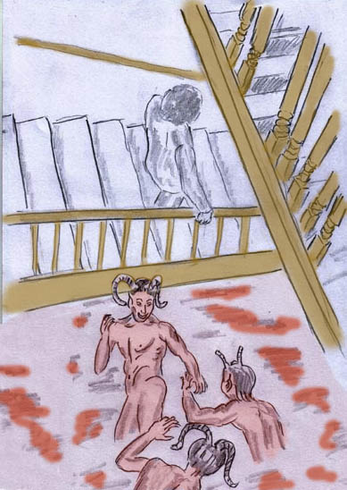

Die Stiegen wurden auf einmal real und je tiefer Boris hinab gelangte, desto bedrohlicher und unheimlicher wurde es.

Als er merkte, dass diese untere Sphäre mit ihrer Ausstrahlung ihn in ihren Bann ziehen wollte, machte er kehrt, um die Stiegen wieder hinauf zu eilen. In diesem Augenblick fiel er aus der Trance und erwachte wieder in der gewohnten irdischen Welt, auf der Decke am Boden liegend.

Wieder in seinem Tagesbewusstsein zurück war Boris zunächst verwirrt. Er war irritiert, dass ihn sein hoffnungsvoller Versuch nicht zur Himmelsmutter geführt hatte, sondern hinunter in die Hölle. Hatte sein Freund Gregor mit den Warnungen recht gehabt? Sollte er alle Versuche abbrechen? Nein, die Versuche abzubrechen kam für Boris nicht in Frage. Die Möglichkeiten, die sich ihm auftaten waren viel zu spannend, als dass er hiervon hätte lassen können. Hatte er vielleicht irgend etwas falsch gemacht? Da blitzte es ihm auf: Die Stiegenabgänge! Ja, die Stiegenabgänge waren ein ungeeigneter Suggestivbefehl. Er erinnerte sich an viele Ikonen mit Engeln oder Menschen auf Leitern und Stiegen, welche in den Himmel hinauf oder in die Hölle hinunter führten.
In der nächsten Versenkung versuchte Boris die Stiegen hinauf zu gehen, hinauf zur Himmelsmutter. Die Versenkung gelang nicht und auch nicht die folgenden. Auf der Suche nach einer Lösung begann Boris wieder das Internet zu durchforsten. Die in Frage kommenden Methoden engten sich immer mehr auf jene der Schamanen und des Astralreisens ein. Schließlich verblieb er bei den Methoden des Astralreisens. Er wollte eine reale Begegnung. Deshalb vermied er autohypnotische Methoden, die meist über bildhafte Suggestivbefehle laufen. Er dachte sich, dass Autohypnose zwar leichter zu bewerkstelligen sei, das Erlebte dann jedoch sehr leicht nur Schein sein könnte. Deshalb wählte Boris eine Methode indem er einfach nur in den Körper hinein lauschte und beobachtete.

3

Die Brücke

Mit seinen Trancereisen hatte Boris mehrmals in der Woche Erfolg. Das war sehr zufriedenstellend. Er reiste durch Städte aller Zeiten und üppige Naturlandschaften. Es war nicht nur schön, sondern es kam noch etwas ganz Besonderes hinzu: er nahm Stadt und Natur anders wahr als gewohnt. Auf viel schönere Art. Es war ein verklärtes Entzücken, das ihn bei jedem Schritt begleitete, Schönheiten, die erst durch einen göttlich, kosmischen Gesichtswinkel Tiefe bekamen. Alles war voll Leben, ein von Gott durchwobenes Leben. Die Sichtweise, die Boris bei diesen Wanderungen erwarb, erschien ihm bedeutsamer und illusionsfreier als die Welt der Alltagsmenschen. All die Wünsche und Begehrlichkeiten, welchen die Menschen in Unrast und Angst nach jagten, waren letztlich vergänglicher als die Begegnung mit der göttlichen Allgegenwart. Die Menschen um ihn wollten schön, berühmt und reich sein, aber wie kurzlebig war das doch alles. Ein Autounfall und schon konnten Ziele und Erfolge ausgelöscht sein.

Die religiöse Ausrichtung in Boris verstärkte sich durch die tiefen Erlebnisse beim Astralreisen. Statt in die Kirche zur Andacht zu gehen, füllte er am Freitag nach der Arbeit den Rucksack mit Essen, Leselektüre und einem Schlafsack. Damit wanderte er noch am selben Abend zu seiner Waldkapelle, die er dann in beginnender Dunkelheit erreichte. Das hatte einen besonderen Reiz, denn es erweckte in ihm den Eindruck mit Einbruch der Nacht auch eine andere Welt zu betreten. Da die Kapelle unverschlossen war, schlief er in ihr und versuchte dort auch seine Trancereisen. Der heilige Ort sollte ihm Schutz geben und alle innere Dunkelheit fern halten.

Es war für Boris ungemein erhebend in der Abendstille, wenn selbst die Vögel schwiegen und nur zaghaftes Blätterrauschen zu hören war, in der Kapelle mitgebrachte Kerzen anzuzünden, den Weihrauch duften zu lassen und unter dem ausgebreiteten Mantel der Muttergottes zu sitzen, die von dem Freskengemälde zu ihm herab blickte.
Es wurden lange Nächte des Gebetes, der Meditation und der Versenkungsübungen. Gelegentlich ging Boris nach draußen in die nächtliche Finsternis des Waldes, der schwach erhellt war durch die Lichter der Sterne und des Mondes am Himmelsgewölbe.

Boris fühlte sich nicht allein, wenn er nächtens die Kapelle verlies. Unsichtbar schienen Geister den Wald zu beleben, erstaunt darüber in ihrem Reich einen Menschen anzutreffen. Fremd waren sie ihm diese Geister und wie es den Anschein hatte mieden sie ihn genauso wie er sie.

Es waren bereits drei Wochenende dieser Art vergangen, als Boris wieder in der Kapelle saß, vor Kerzen und einer Weihrauchschale und sein gospodi pomilui betete. Durch das Gebet gereinigt und innerlich erhoben, setzte er sich auf den Boden, an die Kapellenwand gelehnt und versuchte durch Tiefenversenkung eine Verbindung zur Himmelsmutter zu erlangen.

Diesmal schien die Versenkung nicht zu gelingen, denn Boris hatte nach wie vor den Eindruck wach zu sein und schien sein übliches Körperbewusstsein zu haben. allerdings schien doch einiges anders zu sein, denn seine Sinne schienen besonders wach zu sein. Er hatte nämlich das deutliche Empfinden einer Präsenz im Raum. Als er die Augen öffnete sah er ihm gegenüber auf dem Boden einen alten Mann sitzen, der ihn freundlich anblickte. Er hatte einen lange weißen Bart und war ungewöhnlicher Weise in ein weinrotes Ordensgewand gekleidet. Boris war zu überrascht um den Fremden anzusprechen, aber seine Gedanken riefen: "Wer bist Du? Bist Du ein Mönch, welcher die Kapelle betreut?"
Da hörte er als Antwort: Anagarika Govinda.
Boris wollte weiter fragen, diesmal jedoch sprach er laut. Doch sobald er seinen Mund geöffnet hatte, sah er wieder die Schwärze seines Augenhintergrundes. Jetzt erst merkte er, dass er in Versenkung gewesen war und aus dieser durch seinen Versuch zu sprechen heraus gefallen war. Nun erst wurde Boris bewusst, dass er eine Vision hatte.

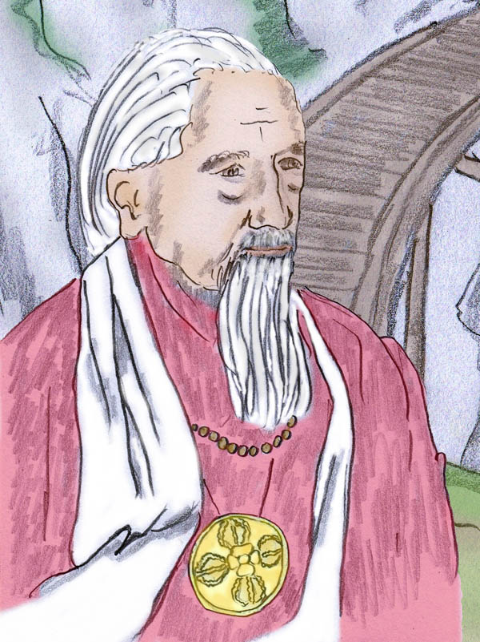

Anagarika Govinda

Um festzustellen, ob seine Vision einen Wahrheitsgehalt hätte oder bloße Halluzination war, suchte Boris gleich am nächsten
Tag im Internet nach. Wie war er überrascht, als er zu dem in der Vision gehörten Namen reichlich Hinweise fand. Lama Anagarika Govinda war ein großer Weiser, der viele Bücher geschrieben hatte und künstlerisch als Maler tätig war. Auch Fotos fand er und sie glichen tatsächlich dem Mann in seiner Erscheinung.
Boris, noch immer sehr stark christlich geprägt, stellte sich sofort die Frage: Anagarika Govinda war schon vor vielen Jahren gestorben. Wie konnte er ihm begegnen und mit ihm sprechen, da noch nicht die Zeit des jüngsten Gerichtes und der Auferstehung gekommen war? Wiederum kam Boris durch diese Frage in Konflikt mir der bislang akzeptierten Kirchenlehre.

In der nächsten Folge las Boris zwei Bücher von Anagarika Govinda - "Der Weg der weißen Wolken" und des Weiteren das Buch "Grundlagen tibetischer Mystik".
Ein völlig neues religiöses Weltbild tat sich für Boris auf. Begierig las er die Texte und es gab für ihn viel nachzudenken. Es waren viele neue Ideen, doch einen Gesprächspartner für einen dringenden Meinungsaustausch hatte er nun nicht mehr, denn mit Gregor konnte er diese fremdländischen Philosophien nicht besprechen. Erstmals fühlte sich Boris mit seinem spirituellen Weg und all den damit verbundenen Problemen allein gelassen.

Was Boris nun benötigte waren Erfahrungen. Meinungen und Dogmen gab es unzählige hatte er mittlerweile festgestellt. Und ein e Ideologie widersprach der anderen und alle behaupteten sie die Wahrheit zu verkünden. Lesen brachte ihn demnach nicht weiter, stellte Boris für sich fest. Im Gegenteil, Lesen würde ihn in unzählige Widersprüche stürzen, letztendlich in ihm eine Skepsis wach rufen und alle Intentionen seinen inneren Weg fortzusetzen abtöten. Aus diesen Gründen intensivierte Boris seine Trancereisen und stand ab nun jeden Morgen zeitig auf. Er hatte das höchste Bedürfnis die Geheimnisse dieser unbekannten Dimension, in die er nun schon einige male Einblick erhalten hatte, zu entschlüsseln. Was seine erfolge anbelangte, so waren diese zwar für das Erste nicht umwerfend, dennoch gab es hin und wieder kleine Lichtblicke, die ihn lehrten, dass er mit seinen Ansätzen recht zu haben schien. Ein ahnen sagte ihm, dass sein Sehnen und sein Wunsch nach Antworten wie eine Antenne wirkte und das Aufkommen neuer Erlebnisse förderte.

Nach Tagen mäßiger erfolge hatte Boris wiederum eine Trancereise. Sie war in ihren Inhalten überraschend und brachte ihm ein prägendes Schlüsselerlebnis. Folgendes geschah:
Er ging eine Landstraße entlang, die in Richtung der Sonne führte. Die Sonne stand ein wenig über dem Horizont und strahlte in einem leuchtenden Orangerot. Sie war für Boris in diesem Zustand mehr als bloß eine Sonne, ein physikalisches Objekt. Sie vermittelte das Empfinden Ursprung des Lebens zu sein und strahlte eine geistige Kraft aus. Sie war eine heilige Kraft, Eine Energie, welche sein Bewusstsein anhob, seine Klarheit steigerte und ihn mit Kraft erfüllte. Sie war die Quelle der Erleuchtung. Mit jedem Schritt den Boris der Sonne näher kam fühlte er sich glücklicher, obwohl die Sonne scheinbar gleichweit am Horizont verblieb.

Boris war eine kurze Strecke gegangen, da machte die Straße einen Biegung nach links und führte zu einer Stadt. Boris konnte die Ausstrahlung der Stadt fühlen. Offenbar waren seine inneren sinne im höchsten Maße verfeinert und es eröffneten sich ihm Möglichkeiten der Wahrnehmung, die es in der materiellen Welt in keiner Weise gab. In der Stadt herrschte Fröhlichkeit und Wohlstand. Doch Boris hatte kein Interesse sich hier zu vergnügen oder seine Neugierde zu erfüllen. Er hatte nur ein Interesse: er wollte geradeaus weiter zur Sonne. Deshalb folgte er nicht der Straße, die geradlinig in die Stadt führte. Er sah sich um. Da sah er am Straßenrand einen schmalen Steg, der in der gewünschten Richtung weiter führte. Boris zögerte nicht und lenkte seine Schritte dort hin. Der Weg war steinig und erweckte gelegentlich den Eindruck unpassierbar zu sein, wenn dichtes Gestrüpp mit seinen Ästen in den Weg hing. Meist aber war der Weg besser begehbar als es den Anschein hatte.
Nach längerem Gehen gelangte Boris zu einem kleinen Felsplateau. Von dort führte eine brüchige Hängebrücke in schwindelnder Höhe über einen Abgrund. Jenseits der Brücke sah er den Weg weiter gehen, der Sonne entgegen, empor führend in gebirgige Höhe.

Die Brücke

Vor der Brücke jedoch, am Wegrand, saß auf einem Fels eine orange gekleidete Gestalt. Es war ein Yogi, erkannte Boris. Er verneigte sich vor dem Yogi, wohl wissend, dass dieser nicht zufällig hier saß und setzte sich zu ihm.

Der Yogi musterte aufmerksam Boris und sprach ihn unmittelbar darauf an: "Was Du hier siehst ist nicht nur eine Brücke, sondern auch Symbol für Deinen inneren Weg. Die breite Straße und dann der enge Pfad waren ein Symbol für Deinen inneren Weg. Dieser ist, wie Du sicher schon festgestellt hast, steinig und beschwerlich und auch einsam. Soweit ist Dir sicherlich alles klar. Was Du vielleicht nicht weißt, ist die Bedeutung der Brücke vor Dir."
Boris nickte ihm zu und bestätigte die Vermutung.
"Die Brücke führt über den Abgrund der Irrungen hinüber in die jenseitige Welt. Diese ist nicht nur ein Ort, sondern auch eine Quelle des Wissens. Ein Yogi, der sich weiter entwickeln will, muss die jenseitige Welt betreten können, um auch dort zu lernen. Nur dadurch lernt er die irdische Welt mit ihren schicksalshaften Verstrickungen verstehen. Es ist so als würdest Du auf einen Berg klettern, um einen weiteren Horizont zu haben. Hast Du diese anfängliche Mühsal gemeistert, dann kannst Du von der Höhe aus das Land überschauen und ausfindig machen, wie Du in optimaler Weise weiter Deinen Weg finden kannst.
Hierbei werde Dir gerne hierbei helfen und Dir als unsichtbarer Begleiter beistehen, falls Du fest entschlossen bist diesen Weg zu gehen."

Kaum waren diese Worte ausgesprochen, war Boris wieder in seinem Körperbewusstsein. In Boris hatten sich einige dringende Fragen in den Vordergrund gedrängt, doch bevor er diese dem Yogi stellen konnte, war das Erlebnis zu Ende. Das Versprechen des Yogi schien sich wie eine Seifenblase aufgelöst zu haben. So schön auch eine schimmernde Seifenblase aussehen mag, im nächsten Augenblick ist sie zerplatzt und nichts mehr zu sehen. so schien es auch mit seiner Begegnung mit dem Yogi zu sein und alle Hoffnungen von Boris Erklärungen zu finden hatten sich in Luft aufgelöst.

Einige Tage später hatte Boris wieder ein einprägsames Erlebnis.
Am frühen Morgen war es ihm erneut gelungen erfolgreich in eine Trance einzusteigen. Schnell kam er in immer tiefere Versenkung, bis seine Wahrnehmung des Körperbefindens kippte und er sich real mit vollem Körperbewusstsein in einer herbstlichen Landschaft vorfand. Er stand auf einem sanften Hügel, vor sich eine Allee aus Ahornbäumen, mit ihren herbstlichen leuchtend gelben Blättern. Gerade ging die Sonne auf und es erweckte den Eindruck als würden die Bäume der Allee zu leuchten beginnen. Es war ein atemberaubend schöner Anblick.

Die Allee führte zu einer Kleinstadt, die man von oben gut überblicken konnte. Eine ruhige Stadt, ohne Verkehr, still, als wäre sie von unserer gegenwärtigen überaktiven Zivilisation vergessen worden.
Dort wo die Allee die Stadt erreichte war ein Kuppelbau, der das Interesse von Boris anzog. Das Bauwerk war sein nächstes Ziel, dem er in weiten Schwebeschritten zustrebte. Bald hatte er den Kuppelbau erreicht.

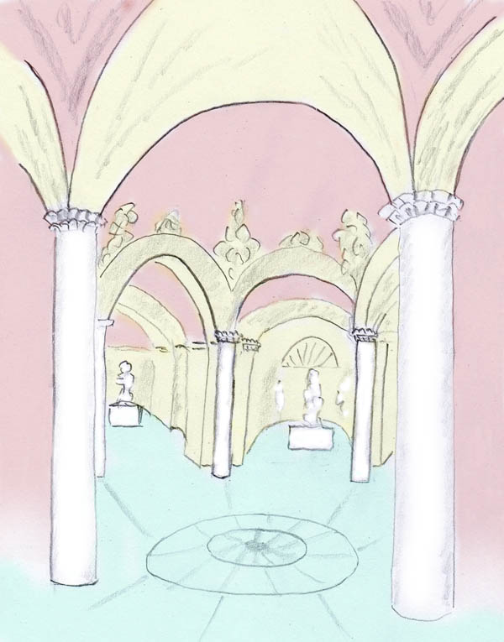

In jeder Nische stand eine Statue der Himmelsgöttin aus einer anderen Kultur

Boris trat ein und befand sich in einer von Säulen umrahmten Halle. Von der Decke herab schien gebrochenes Sonnenlicht und lies Ornamente und Fresken sich in ihrer vollen Schönheit entfalten. Tiefe Religiosität flammte in Boris auf. Zwischen den Säulen waren Altarnischen und Boris ging auf die erste Altarnische zu. In ihr war eine anmutige Statue der Muttergottes mit einem Jesu Kindlein im Arm. Boris neigte und bekreuzigte sich und sprach einigemale sein gospoda pomilui. Dann ging er zur nächsten Altarnische. Dort war eine Statue von Isis. Boris hatte im Internet einigemale schon ähnliche Abbildungen gesehen und erkannte sie deshalb. Dennoch war er erstaunt eine heidnische Gottheit neben der Muttergottes vorzufinden. Er ging weiter und sah weitere Darstellungen fremdländischer Göttinnen in Gold, Stein und Holz, leuchtend und in bunten Farben.
Als er vor einer indischen Statue stand, wurde diese lebendig und lächelte ihn an. Dann sprach sie: "In vielen Gestalten und unter vielen Namen haben mich die Menschen seit Jahrtausenden als die Liebende und Beschützende verehrt."
Dann hob sie ihre Hand und segnete Boris.
In Boris schienen uralte Ahnungen wach zu werden und vor Glück, Heimweh, Liebe und Verehrung rannten ihm Tränen herab. Noch voll in diesem Glück erwachte er aus der Trance.

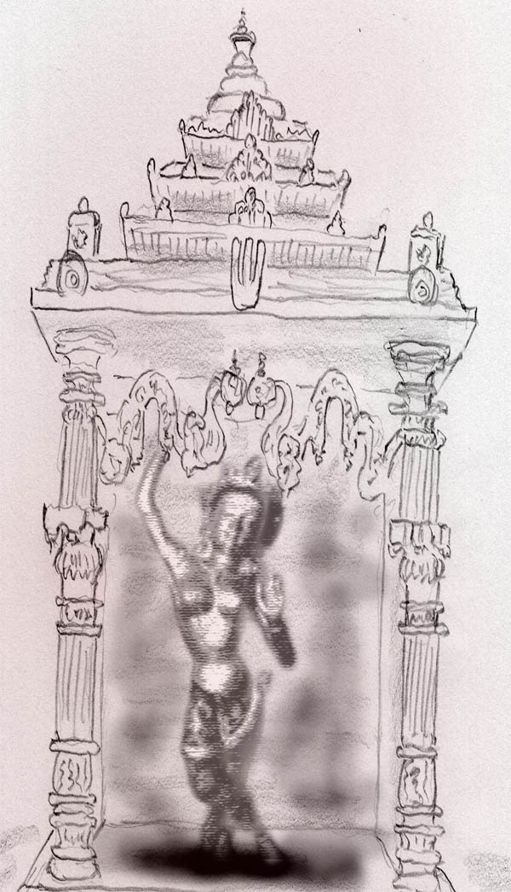

Altarstatue von Mayadevi
(aus dem Besitz von A. Ballabene)

4

Die Warnung des Dämons

Boris hatte einen seltsamen Traum. Was den Traum so bemerkenswert machte war, dass Boris sich in allem klar war und logisch denken konnte wie im Alltag und auch über seine komplette Erinnerung verfügte. Das wäre ja an und für sich sehr schön gewesen. Der Traum hatte jedoch leider auch eine dunkle Seite. Die dunkle Seite des Traumes war, dass aus dem Tunnel, der sich vor Boris auf tat, ein Dämon hervor trat. Und das besonders Schlechte daran war, dass die Begegnung nicht zufällig war, sondern der Dämon ihn bewusst aufgesucht hatte.

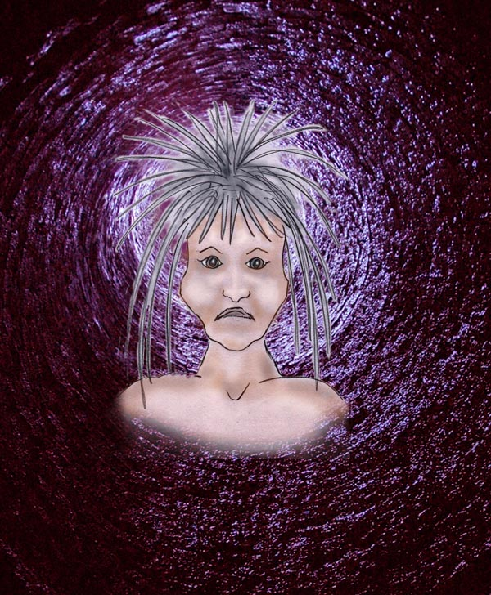

Aus dem Tunnel hervor trat die Erscheinung eines Dämons

Kaum war der Dämon voll präsent, da sprach er zu Boris: "Ein jedes Lebewesen auf Erden hat seinen Platz. Die Hasen leben auf dem Feld, die Rehe im Wald die Falken in der Luft. Sie haben einen zugewiesenen Ort und auch zugewiesene Aufgaben und Lebensweisen. Das gilt auch für die Menschen. Du willst diesen Rahmen sprengen und einen Weg gehen, der die Grenzen zwischen Diesseits und Jenseits nicht respektiert. Das ist gegen die Natur und gegen das Gleichgewicht. Ich werde nicht dulden, dass Du dieses Gleichgewicht störst. Wenn Du versuchst diesen Weg weiter zu gehen, wirst Du es bereuen. Ich werde Dich zu einem Gejagten machen. Wenn Du Einsicht zeigst, will ich Dir beweisen, dass ich großzügig sein kann und ich werde Dich mit Reichtum und Einfluss beschenken."

"Ich verzichte auf das, was Du mir anbietest", entgegnete Boris. "Reichtum und Einfluss kannst Du für Dich selbst behalten. Ich werde die Geheimnisse der Seele ergründen und den Weg des Lichtes gehen. Ich lasse mir von Dir nicht vorschreiben, was ich zu tun habe."

"Mit Deinen großen Reden zeigst Du wie unwissend Du bist", entgegnete der Dämon. "Du bist hier, um Deine Schuld und Deine Sünden vergangener Leben abzutragen. Glaubst Du etwa, ich will Dich in Deinem Recht beschränken? Was ich will, ist Recht und Gerechtigkeit! Sieh an, wie verwerflich Du einst gelebt hast."
Kaum hatte der Dämon das letzte Wort ausgesprochen, als ein weißer Lichtstrahl zu Boriss Stirne schoss und Boris ein vergangenes Leben sah, in welchem er als Adeliger in Reichtum lebte und in Stolz die Armut der Menschen um ihn herum ignorierte.

Weiter sprach der Dämon: "Du hast Unrecht getan und es Dir auf Kosten anderer gut gehen lassen. Wenn ich Dir Reichtum angeboten habe, so war dies hierfür gedacht, damit Du Armen und Bedürftigen aus Deinen Mitteln helfen kannst. Ich wollte Dir ein großzügiges Geschenk machen, damit es Dir möglich ist Deine karmischen Lasten in diesem Leben abzutragen. Ich bin gekränkt, dass Du meine Gutmütigkeit dermaßen verhöhnst. Entschuldige Dich und ich will mich wieder versöhnen."

"Ich benötige weder Deine Hilfe noch Deinen Rat", entgegnete Boris. "Ich gehe den schmalen Pfad über die Brücke."

"In den Abgrund wirst Du stürzen", rief wütend der Dämon und in einem roten Aufleuchten löste er sich auf.
Vor Boris war wieder die Schwärze der Nacht. An Schlaf war jedoch nicht mehr zu denken.

Boris war durch die Erscheinung des Dämons aufgewühlt. Jählings war sein Hochgefühl nach der astralen Begegnung mit dem Yogi vor der Brücke und dem Segen durch Mayadevi zu Ende. Der Weg schien ihm nach dem Angebot von Hilfe durch den Yogi und dem Segen durch die Himmelsgöttin einfach und sicher zu sein. Gab es einen größeren Schutz als den Segen der Allgöttin, dachte er. Jetzt auf einmal sah alles anders aus. Ein weiterer Spieler hatte die Bühne seines inneren Weges betreten.

Boris nahm die Warnung ernst. Zu sehr war er noch von dem christlichen Weltbild von Himmel und Hölle, von Gut und Böse geprägt. Was sollte er gegen den Zorn der Höllengestalt unternehmen? Der Dämon war für ihn ein unsichtbarer Gegner, seine Vorgehensweise und Methoden nicht absehbar. Gerne hätte er diesbezüglich den jenseitigen Yogi befragt, doch ein Kontakt kam nicht zustande. Was ist das schon für eine Hilfe, dachte Boris, wenn sie gerade dann, wenn man sie benötigt nicht da ist? Aus Frust darüber fing er zu hadern an. Seine Stimmung ging immer stärker bergab und ein Zweifel gesellte sich zum anderen. Da erkannte Boris auf einmal den Mechanismus des innere Abrutschens und Strauchelns auf dem geistigen Weg. Er erkannte miteins, dass ein Stürzen sich in keiner Weise auf pompöse Art vollzieht, wie es in Bühnenstücken oft darstellt wird, mit Knall und Donner, Schreien und Verzweiflung. Nein, es schleicht sich gleichsam unsichtbar heran, zieht an einem Zipfel, vorsichtig, kaum merkbar und wenn es Halt gefunden hat, zieht es stärker und stärker, so dass man absinkt, ohne überhaupt eine Ursache zu erkennen. Alle Argumente des Zweifels kann der Verstand begründen. Die Logik kann überhaupt alles begründen, selbst den größten Unsinn. Boris hatte dies bei Diskussionen mit Freunden ausprobiert. Er konnte nach Belieben ein jedes Argument logisch untermauern, felsenfest, so dass man es kaum widerlegen konnte. Der Verstand ist wie ein Chamäleon. In seiner vernetzten Logik und seinen Assoziationen nimmt er die Farbe der jeweiligen Stimmung an. Und das ist die große Gefahr, denn der Mensch glaubt seinem Verstand mehr als seinem inneren Gefühl. Das innere Gefühl verfügt über eine Unzahl von Informationen, die im UBW gespeichert sind. Diese Informationen werden wie eine Wolke herangezogen und aus ihnen ergibt sich ein ungefähres Summenergebnis. In der Computersprache ausgedrückt: die Logik kennt nur das binäre Ja/Nein Prinzip, das UBW jedoch kennt eine prozentuelle Ergebnisfindung.

Als Boris erkannte, dass die Gegenkräfte nicht in einem offenen Affront in Erscheinung traten, um sich Stärke gegen Stärke zu messen, sondern anschlichen, wie Schatten oder eine Seuche, verlor Boris sehr an Selbstsicherheit.
Wie immer, Boris hatte das schleichende Übel erkannt und vertiefte sich nun bewusst eifrig im Herzensgebet und der Innenwendung. Es half, es ging wieder bergauf, schneller als er erhofft hatte.

Wieder in guter Verfassung wendete sich Boris in einem inneren Ruf nach seinem jenseitigen Helfer-Yogi und bat um Rat. Tatsächlich tauchte gleich darauf ein inneres Bild auf. Es war gleich einer Idee. Boris konnte nicht unterscheiden, ob es eine eigene Idee war oder ob ihm diese von dem Yogi zugestrahlt wurde. Letztlich war es auch nicht wichtig. Wichtig war das Wissen, das ihm zuteil wurde. Eine winzige Erkenntnis zwar, aber Großes entsteht aus vielem Kleinen, sagte sich Boris.

Was Boris erkannte war: Attacken schleichen immer unsichtbar heran. Oft tarnen sie sich als großartige Idee. Eine bühnenreife Attacke kommt selten. Sie ist auch keine Attacke mehr, sondern ein inszenierter Gnadenschuss für einen bereits Gefallenen. Und noch eines erkannte er: Der einzige Zugang zum Menschen ist für Dunkelwesen die Psyche. Auf diese können sie mittels Telepathie und aurische Verunreinigung einwirken. In der Psyche liegt der Schwachpunkt der Menschen und dort setzen sie auch an. Diese Erkenntnis war für Boris der Anlass sich mit der Tiefenpsychologie zu befassen.

Nach dem Schreck der ersten Tage, begann Boris sich für die Strategien der dunklen Seite zu interessieren. Er suchte danach in Büchern und Internet. Er fand die unglaublichsten Schauergeschichten, aber nichts was über Strategien und innere Kampfmethoden berichtet hätte.

Dann endlich hatte er Glück. Es war nur ein Fragment, das er vorfand, eine kurze Passage aus einem Forum, vielleicht ein Brief, der dort gepostet wurde. Wie immer, der Inhalt war für Boris interessant, aufschlussreich und leider auch ein wenig überfordernd.

Ohne Einleitung, Begründung oder dergleichen begann der Text mitten in einem für das Erste ungewöhnlichem Thema. Boris fühlte sich hierbei sehr an seine christlichen Anschauungen erinnert, die er so oft mit seinem Mönchfreund diskutiert hatte und manches war ihm von daher vertraut. Merkwürdig, vor kurzem hatte er sich von der christlichen Lehre entfernt und gerade jetzt, wo er dachte frei von Dogmen und Glaubensprägungen zu sein, war wieder etwas, was ihn zu den alten und bereits verlassen geglaubten christlichen Lehren zurück führte. Hier der Text:

"Jede Religion hat ihre Erleuchteten hervorgebracht, also Persönlichkeiten, die das engere Menschsein überschritten haben. Die Grenzen zu überschreiten, frei vom Zwang einer Wiedergeburt und mächtig zu sein bedeutet noch lange nicht, dass diese Persönlichkeit hoch ethisch ist. Ethik ist in den vergangenen Jahrhunderten und Jahrtausenden anders definiert worden als jetzt in der Gegenwart. Früher hat man in sozialen Moralismen gedacht, hat den Menschen soziale und religiöse Regeln auferlegt und wenn sie diese befolgt haben, dachte man, dass sie gut und edel seien.
Ich will dies jetzt nicht belegen, indem ich die einzelnen Religionen durch gehe. Da ich ein Yogi bin, will ich mich nur mit dem indischen System befassen.
Die heilige Schrift der Hindus ist die Bhagavad Gita. Die Handlung spielt auf einem Schlachtfeld. Alleine schon aus diesem Rahmen erkennt man, dass es ursprünglich eine heilige Schrift der Kriegerkaste war. Inhaltlich, wenn man aufmerksam ist, erkennt man das auch. So heißt es, dass Wünsche und mit ihnen Gedanken und Emotionen, die wiederum Wünsche produzieren, das sind, was uns an die Kette der Wiedergeburten bindet. Aus dieser Perspektive wird auch die Liebe als ein Wunsch deklariert, der Bindungen schafft und deshalb abzulehnen ist. Liebe wird auch abgelehnt. Ist ja auch klar, ein Krieger, der dem Gegner den Kopf abschlägt, darf nicht an dessen Frau und Kinder denken und Mitleid haben.

Nun gut, die Aussagen der Bhagavad Gita gehen noch weiter, denn sie beinhalten Disziplinen der Selbstgestaltung, nämlich Yogadisziplinen.
Eines der wichtigsten Elemente ist die absolute Stille, Frei sein von Gedanken und Emotionen. Das kann man auch anders interpretieren. Ein jeder, der sich mit den chinesischen Krieger Disziplinen, etwa mit Kung Fu befasst hat, weiß, dass bei einem Krieger Gedanken und Gefühle seine Aufmerksamkeit verringern. Ein Krieger muss vollkommen da sein, im Jetzt sein, klar Wahrnehmen und reflektiv schnell gegen reagieren. Eine perfekte innere Stille erlangt man durch Meditation auf das Ajna Chakra (zwischen den Augenbrauen). Allerdings ist dies nicht so einfach wie viele glauben - einfach auf das Ajna Chakra konzentrieren und nach Möglichkeit die Gedanken abzustellen. Auf das Ajna Chakra zu meditieren ist nicht bloß eine Handlung. Um da voll drinnen zu sein, müssen auch die Kundalini Kräfte dort hin fließen. Das Ergebnis ist überraschend. Man befindet sich nicht nur in einem Raum, der frei von Gedanken und Gefühlen ist, sondern da geschieht mehr. Die Persönlichkeit scheint sich aurisch auszuweiten und das mit einem magischen Empfinden, dass man alles, was innerhalb dieses aurischen Bereiches ist auch kontrollieren kann. Zugleich erlangt man in einen euphorischen Machtempfinden. Man befindet sich in einem Zustand der Euphorie, der süchtig macht. Und wenn man einmal erlernt hat diesen Schalter umzulegen, dann braucht man keine Meditation mehr, um in diesen Zustand zu kommen. Es ist eine Leichtigkeit während des ganzen Tages in diesem Zustand zu verbleiben. Das süchtige Verlangen danach verhilft einem dazu.

Nun gut, kehren wir wieder zurück zum Glauben, dass Erleuchtete Engel sind. Diese Yogis, die nach den Prinzipien der Bhagavad Gita ihre Vollendung erlangt haben, verfallen sehr oft durch diese Sucht in den Zustand von Macht und leben ihn auch aus, indem sie, sobald sie den irdischen Plan verlassen haben im Jenseits ganze Völker unter ihre Kontrolle bringen und beherrschen. Wie gesagt, ich habe hier nur die Yogis zitiert, andere Religionen haben auf ihre Weise ebenfalls Persönlichkeiten mit Macht gefördert, meistens durch magische Praktiken.
In unserer internen Nomenklatur nennen wir diese erleuchteten "Weißlichtige".

Neben diesen Weißlichtigen gibt es nach unserer Nomenklatur auch die Goldlichtigen. Das sind jene Intelligenzen, welche die Liebe an erste Stelle rücken. Das bedeutet keineswegs, dass die Goldlichtigen jetzt das Ajna Chakra meiden würden. Keineswegs. Sie entwickeln es genau so gut wie die Weißlichtigen, nur versuchen sie es zu kontrollieren und zu beherrschen und zwar dadurch, dass sie dem Anahata Chakra (Herzraum) zur Dominanz verhelfen.

Jetzt ist es so, dass fortgeschrittene Persönlichkeiten nicht mehr an einen engen irdischen Raum gebunden sind. Denke daran, Du bist zwar nicht an Deinen Wohnort Wien gebunden, sondern kannst auch nach Salzburg reisen. Aber das kostet Dich Stunden und einige Mühe. Also so groß ist es mit den irdischen Freiheiten nicht her. Fortgeschrittene Yogis unserer Richtung können die jenseitigen Ebenen nach Belieben aufsuchen, egal, ob es sich um tiefere oder höhere Ebenen handelt. Natürlich kommen sie den einzelnen Weißlichtigen in ihren Herrschaftsbereichen in die Quere. Nicht nur, dass sie dort herum spazieren, sie ermessen sich auch, dort einzugreifen, um diverse Personen, an denen sie Interesse haben von dort heraus zu holen. Natürlich können sie das nicht so offen und einfach frech tun, denn die Herrscher dort sind sehr mächtige Wesen, meist mächtiger als jene Astralreisenden. Deshalb muss das mit List und Mut durchgeführt werden.

Solche Aktionen werden im Yoga durchaus gefördert, damit die auszubildenden Yogis daran lernen. Sie werden in ihrem Wissen und Mut gestärkt, werden zu Kriegern ausgebildet. Aber auch die andere Seite stärkt und bildet ihre Angehörigen gleichermaßen aus.
Folgende Regeln gelten (aus: "Gespräche mit dem Schatten", von A. Ballabene):

- ein vordringliches Bestreben eines Kriegers ist zu siegen. Hierzu sind mir alle Mittel recht.
- Tarnung: Der Feind kann nur dann einen Krieger bekämpfen, wenn er ihn sieht oder positionieren kann. Deshalb ist eine meiner Hauptstrategien die Tarnung.
- Vorschieben falscher Angriffsziele. Das ist ebenfalls ein Teil der Tarnung. Man schiebt seinem Gegner einen falschen Feind vor, den er bekämpft und an dem er sich verausgabt.
- Geduld. Man greift nicht blindwütig an, sondern wartet bis sich eine optimale Gelegenheit ergibt. Ein strategischer Vorteil ist für den Sieg entscheidend.
- Aufmerksamkeit. Im Gegensatz zu meinem Feind, ja, das sind Sie, bin ich immer aufmerksam. Klarheit, Zielbewusstheit, Aufmerksamkeit sind meine Stärken, die mir bislang zu sicherem Sieg verholfen haben.
- Mut. Ja, ich habe Mut und Kampfgeist.
- Ethik. Ich besitze höchste Ethik. Ja, da staunen Sie. Ich bekämpfe Pharisäertum, Schwäche, Unaufmerksamkeit, Wehleidigkeit, Raffgier und viele weitere schlechte Eigenschaften. Sie sind verwundert? Nun dann haben Sie mich falsch eingeschätzt. Ich bekämpfe Ihre schlechten Eigenschaften indem ich diese fördere. Ich lasse Sie richtig anrennen, bis Sie als blindes Huhn, endlich erkennen was los ist.

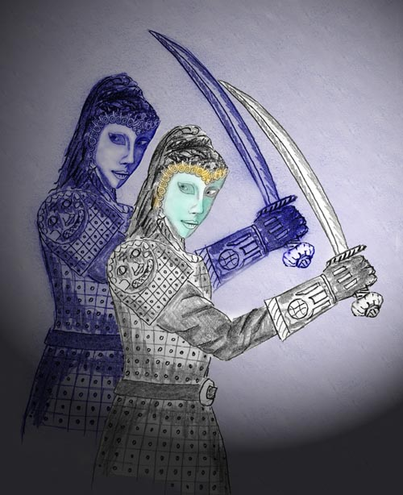

Jenseitiger Gegner: Ich bin ein Krieger, oder eine Kriegerin. Wenn Sie mich unterschätzen, so haben Sie verloren!

Weißlichtige, die von der Macht besessen sind, begnügen sich nicht mit ihrem jenseitigen Einflussgebiet. Es geht ihnen auch um kräftigen Nachwuchs. Der kommt von der Erde und betrifft Menschen, die schwach sind und manipuliert werden können. Deshalb dehnen sie ihren Einfluss auch auf die Erde aus, indem sie dortige Menschen telepathisch suggestiv beeinflussen. Sie wollen also auf Erden ein Umfeld schaffen, dass sie später dann im Jenseits mit genügend Sklaven versorgt. Das widerstrebt natürlich auch den Goldlichtigen, die auf Förderung und Entwicklung der Persönlichkeit der Menschen aus sind. Liebe verlangt Einfühlungsvermögen, Verständnis und auch Kraft um die Ideale durchsetzen zu können. Es ist das Gegenteil einer Sklavenmentalität, welche den Weißlichtigen zugute kommt."

5

Die Waldkapelle

In dieser Phase der Angst und Verunsicherung hatte Boris einen spontanen Astraltraum:

Wieder gab es eine Hilfe. Allerdings hätte es Boris auch verunsichern können, denn welche Assoziationen etwas auslöst, ob es beängstigend oder hilfreich wirkt, all das hängt letztlich vom Menschen selbst ab und weniger vom Inhalt des inneren Erlebnisses.

Zuerst dachte Boris, dass ihn der Dämon abermals irreführen wollte. Vielleicht hatte sein Freund Gregor doch recht und man sollte diesen inneren Bildern nicht trauen. Erst Tage danach und nach vielem Nachdenken erkannte Boris die Botschaft.

Boris hatte folgendes erlebt:
Ohne sich eines vorhergehenden Traumes bewusst zu sein fand sich Boris auf einem herbstlichen Waldweg. Sonnenstrahlen brachen durch das hohe Blätterdach des Mischwaldes und zauberten goldene Flecken auf die braunen Buchenblätter am Waldboden. Zu dem Geruch der verwitternden Herbstblätter mischte sich auf einmal Süße. Boris blickte zur Seite und sah drei Zyklamenblüten. Zyklamen waren seine Lieblingsblumen. Nie noch war er an einer Zyklame vorbeigegangen ohne sich nieder zu knien und daran zu riechen. Er holte tief Atem und sog den süßen Duft ein, gleichsam um ihn in seiner Lunge auf ewig aufzubewahren. Eine euphorische Freude erfasste ihn.



Cyclamen

Boris ging weiter. Der Wald ringsum war überwältigend schön. Im "realen" Leben war kalter Winter und das Land von Eis überzogen. Um so schöner war für ihn jetzt der Kontrast. Welch farbenfrohes Leuchten bot das bunte Herbstlaub der goldenen Ahorn und Eschenblätter, vermischt mit dem Rot der Wildkirschen und dem Goldbraun der Buchen. Blühende Kräuter am Wegrand. Dazwischen überlagerten immer wieder Zyklamen ihren Honigduft dem herben Geruch des Herbstlaubes. Leicht federten die Schritte auf dem bunten Blätterteppich. Boris sperrte die Augen auf, um ja nichts zu versäumen, er versuchte jedes einzelne Blatt zu fixieren. Ach, wäre das bei der Fülle nur möglich gewesen. Trunken saugte er die Einzelheiten auf, um ja nichts von dieser Schönheit in seinem späteren Tageszustand zu vergessen.

Der Wald lichtete sich und auf einer kleinen Wiese stand ein indischer Tempel, einfach gebaut und ohne die vielen bunten Figuren außen an den Wänden, wie sonst bei indischen Tempeln üblich. Einsam stand er da, weit und breit keine Häuser. Boris trat ein. Innen herrschte Dämmerlicht. Er konnte gerade noch im Schatten erkennen, dass auf dem Altar die Statue einer indischen Göttin stand. Er ging näher zum Altar. Auf einem kleinen Tischchen an der Seite fand er Kerzen und Zünder. Er entzündete eine Kerze. Das Feuer flammte empor und die Statue bekam Farbe. Sie warf einen Schatten an die Wand, der etwas dunkler als die sonstigen Schatten zu sein schien.
Wie Boris zur Göttin hinblickte, begann diese sich zu beleben. Zunächst waren es nur die Augen, die glänzten, dann belebte sich ihr Gesicht und sie lächelte. Boris kamen die Tränen. Er weinte vor Freude. Da begann sich auch der Schatten hinter der Göttin zu beleben und zu seinem Erstaunen sah er im Schatten einen weiblichen Teufel mit Hörnern. Die Teufelin machte keinen bösartigen Eindruck, sondern schien die Göttin zu begleiten, ganz selbstverständlich und natürlich, so wie auch unser Schatten uns begleitet, wenn wir nächtens vor ein Licht treten.
Da begann die Göttin zu Boris zu sprechen:
"Ich begleite dich als Schatten und bin bei dir als Licht. Suche und finde mich in meiner Vollkommenheit."

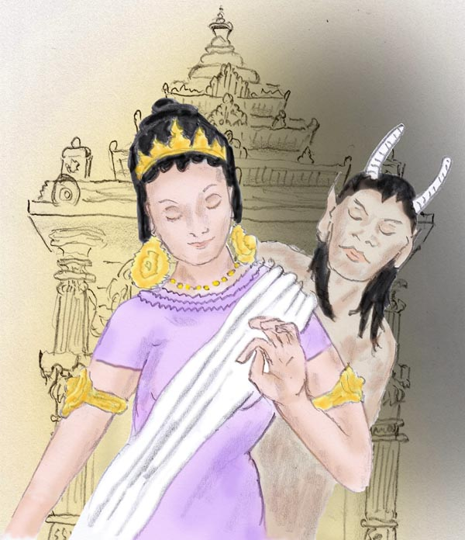

Ich begleite dich als Schatten und bin bei dir als Licht.
Suche und finde mich in meiner Vollkommenheit.

Gleich darauf erwachte Boris überglücklich. Die Euphorie hielt den ganzen Tag an. Er fühlte die Göttin nahe und roch sogar gelegentlich Zyklamenduft.

Allmählich im Laufe des Tages klang das Hochgefühl des astralen Traumes ab.
Nun folgte eine leichte Verwirrung, die sich allmählich verstärkte. Wie konnte sich die heilige Himmelsmutter mit dem Teufel verbünden? Das war doch nicht möglich!

Boris wurde von stärksten Zweifeln hin und her gerissen. Sein Erlebnis in der Astralreise war gewaltig. Die Emotionen fegten über ihn hinweg wie ein Orkan. Um so größer war auch die Wirkung auf sein bislang geordnetes Weltbild. In seiner Not bat Boris um ein Zeichen und er betete inbrünstig darum. Er bekam das Zeichen. Als er am nächsten Tag die Türe aus dem Haus öffnete und in die verschneite Landschaft hinaus trat, sah er im Schnee ein purpurnes Leuchten. Er trat näher heran und entdeckte im Schnee eine Zyklame.



Zyklame im Schnee

Boris traute seinen Augen nicht. Seine Lieblingsblume, ein Kind des Hochsommers, blühte gerade jetzt, wo er um ein Zeichen bat, mitten im winterlichen Schnee!
Wenngleich Boris hierdurch weder eine Erklärung noch eine Lösung seines Problems erhielt, so war es ihm ein Zeichen für die göttliche Präsenz. "Weisheit entsteht aus dem Kampf um Verständnis aus der Quelle der Erfahrungen", hatte Boris einmal gelesen. Der irdische Weg des Menschen ist nicht als leichter Weg vorgesehen. Erringen soll sich der Mensch sein inneres Wissen, nur dann hat es Tiefe und Beständigkeit.

Boris erhielt durch die Botschaft neuen Auftrieb und suchte im Internet nach Informationen und Hinweisen, die ihm Klarheit verschaffen könnten.
Er war nicht gleich erfolgreich. Interessanterweise fand er einige Informationen unter dem Begriff "Schatten" dort, wo er es am wenigsten erwartet hätte. Es war ein ebook mit dem Titel "Gespräche mit dem Schatten". Zunächst erschien es ihm als ein aus der Fantasie geborener Kurzroman. Je mehr er sich jedoch in diesen Kurzroman vertiefte, desto mehr fand er hierin Informationen, die für seine jetzige Situation passten. Was er dem ebook entnehmen konnte, war, dass die Gegensätze der Welt, ob innen oder außen, nicht in einfacher Weise in Gut und Böse zu klassifizieren sei. Das Dunkle, der Schatten oder das Böse, wie es Fundamentalisten sehen, hat eine Funktion. Es ist ein zerstörendes Element, weshalb es auch als negativ eingestuft wird. Aber indem es Altes zerstört, gibt es Neuem Platz. Das gab Boris viel zum Nachdenken. Es war ein neues Paradigma der Weltbeurteilung.

Das Rätsel, das die Erscheinung der indischen Göttin Boris zu lösen gab, schien somit komplex zu sein. Die Aussage war nicht einfacher Art wie etwa jene der Madonna in der Waldkapelle, die damals nur sagte: "ich segne Dich". Hier bot sich die Himmelsmutter nicht mehr als die Verkörperung des Guten da. Es schien eine Himmelsmutter der All-Liebe zu sein, die alles akzeptierte. Vielleicht akzeptierte sie auch den Schatten, den er zuvor als diabolisch empfunden hatte, weil auch dieser seinen Platz in der Welt hatte. Oder sah die Himmelsmutter die Welt nicht so intellektuell, wie es der neuen Entdeckung entsprach? Wollte sie einfach nur sagen: "ich bin für alle da. Auch jene, die von den Menschen dem Bösen zugeordnet werden, sind meine Kinder. Welche Mutter wird ein Kind verstoßen, nur weil es unartig war? Ebenso habe ich Verständnis für die Eigenschaften, die als sündhaft bezeichnet werden. Was wäre das für eine Liebe, die nur einen Teil von Dir lieben und einen anderen Teil von Dir verstoßen würde? "

Wenngleich die Aussage der Himmelsmutter die alte Welt der Gegensätze in Frage stellte und für ihn, Boris, viele neue Fragen aufwarf, so war sie doch in gewisser Hinsicht eindeutig. Die Konsequenzen, die er hieraus ziehen sollte, waren schon weniger einfach zu lösen. Jahrelange religiöse Prägungen bäumten sich in seinem Inneren auf und brachten ihre Argumente vor. Ein innerer Kampf begann in Boris zu toben. Seine Erlebnisse der letzten Zeit wurden wiederum ein jedes für sich vor Augen geführt und mussten sich einer inneren Auseinandersetzung stellen. Es war nicht bloß eine neue Erkenntnis, die ihm geboten wurden. Was immer dem Menschen begegnet wird von ihm bewertet. Für Boris wurde es früher nach dem Ordnungsprinzip "Gut" und "Böse" bewertet. Wenn er sich einer neuen Bewertungsgrundlage anvertrauen wollte, so mussten alle bisherigen Lebenserfahrungen in einer neuen Perspektive gesehen werden. Das ist viel innere Arbeit.
Boris führte sich die verschiedensten Schlüsselereignisse seines Lebens vor Augen und begann diese unter der neuen Bewertungsperspektive zu sehen. Manches, das er früher als Erschwerung seines Lebens und als Schicksalsbürde gesehen hatte, erschien ihm nunmehr unter einem neuen Licht. Es hatte ihm vielleicht Leid und Mühsal verursacht, aber hatte es nicht geholfen seine Persönlichkeit zu formen, ihn zu einer starken Persönlichkeit zu formen, die nunmehr imstande ist einen eigenständigen Weg zu gehen, ohne durch die Meinungen anderer aus dem Gleichgewicht gebracht zu werden?

Alles in allem hatte Boris durch die Erscheinung der Himmelsmutter mit dem lebendigen Schattenbild viel gelernt. Es war ein für ihn ungemein wertvoller Anstoß.
Allerdings, was den Dämon anbelangt, so schien dieser in eine andere Kategorie zu gehören, als etwa ein psychischer Aspekt des Schattens. Da schien Leben in diesem Dämon zu sein, eigenständiges Leben, das nichts mit einer Traumbild zu tun hatte.
Bei genauer Betrachtung der Situation kam Boris zu dem Schluss, dass er von dem Dämon ausgehend eine starke Persönlichkeitsausstrahlung erfühlt hatte. In keinem seiner normalen Träume hatte Boris bei einer Begegnung mit einem psychischen Aspekt Willenskraft und eine starke Persönlichkeit erfühlt. Sein Erlebnis mit dem Dämon unterschied sich gewaltig von einem Traumbild.

Dennoch war die Beschäftigung mit dem neuen Paradigma der inneren Weltordnung eine wertvolle Bereicherung, die ihn einen großen Schritt weiter brachte. Interessanter Weise auch gegenüber dem dämonischen Wesen. War es früher für ihn nur böse und etwas, das von den Engeln Gottes vernichtet werden sollte, so begann er nunmehr für den Dämon Respekt und Achtung zu fühlen. Diese inneren Gefühle von Boris waren nicht mehr einseitig aus der Perspektive der Ethik entstanden. Er war in dem Dämon einer eigenständigen Intelligenz begegnet, die ihren Willen durchsetzen wollte und für die eigenen Werte zu kämpfen bereit war, wenngleich es Werte waren, die Boris in keiner Weise gut heißen konnte.

Interessanter Weise konnte Boris den Dämon auch mit den Psychische Regeln in Beziehung setzen. Offenbar überschritten psychische Gegebenheiten den engeren rahmen der Eigenpersönlichkeit und schienen etwas zu sein, was aus dem Menschen ausstrahlte. Es könnte etwas Ähnliches wie Resonanz geben insofern, als Eigenschaften ob verarbeitet oder nicht, bewusst oder unbewusst sich wie Magneten auswirken und die Seele des Menschen in eine gleichschwingende Umgebung bringen und auch entsprechende Wesen anziehen würden. Der Schlüssel zu diesem Mechanismus ist, wie Boris allmählich zu dämmern begann, die Aura. Wenn er in Trancereise ging, war sein Astralkörper von seiner Aura je nach Verfassung geprägt. In ihr strahlten seine Schwächen und Stärken aus.

Die Qualitäten oder aurischen Botschaften oder wie immer man das nennen möge treten nicht nur in Resonanz mit einer Ebene. Höchstwahrscheinlich wird die aurische Ausstrahlung eines Menschen auch von einer dunklen Gegenseite erkannt, die daraus erkennbare Schwachpunkte ausnutzt, um daran Strategien zu knüpfen. Boris erkannte, hinter jedem Angriff würde auch eine eigene Schwäche stecken, welche den Angriff möglich macht. Das Wechselspiel von Angriff und Verteidigung würde ihn auf dem spirituellen Weg weiter bringen. Angriffe waren Hinweise und Ansporn. Schutz würde er finden im Sinne von Hinterfragung und Suche nach eigenen Schwächen und deren Korrektur. Schutzzauber? Was sollte das? Schutzzauber war medizinisch gesprochen bestenfalls eine Symptomtherapie aber keinesfalls eine Ursachentherapie.

Je mehr sich Boris in diesem Thema vertiefte desto spannender wurde es für ihn. Der Schatten, Gut und Böse oder wie immer es bezeichnet werden mochte, war ein zentrales Gebiet von Religionen, Magie und Gesellschaft. Der Aspekt des Schattens bestimmt das Leben von Völkern und Kulturen seit uralten Zeiten und ist untrennbar mit dem Leben der Menschen verknüpft.

Eines Tages, als er wiederum den Suchbegriff "Schatten" ein gab und zwar als Bild, fand er ein solches, das ihn zu weiteren Anregungen verhalf. Der einleitende Text der Homepage war nicht überwältigend, doch dann gab es das Bild und einige Sätze darunter, die Boris aufhorchen ließen und ihn zu Überlegungen anregten:

Es war folgender Text:
Wo der Heilige ging und seine Füße den Boden berührten wuchsen Blumen hervor". Auf dem Bild unterhalb des Textes begann der erste Schritt mit einem dunklen Schatten, der sich mit dem nächsten Schritt aufhellte.

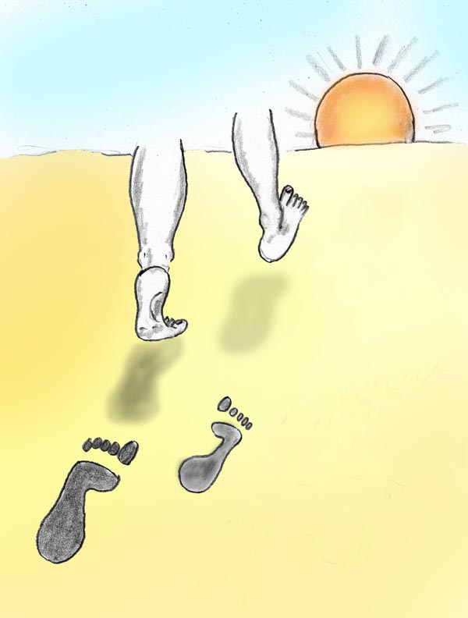

Seine Schritte wurden heller und wurden zum Segen.

Mit den Schritten schien ein Entwicklungsweg gemeint zu sein.

Weiter stand im Text:
Eine gute Mutter lässt ihre Kinder Fehler machen, damit sie daraus lernen können. Wenn etwas schlecht ausfällt weinen die Kinder und klagen die Mutter an, dass sie von ihr nicht beschützt wurden. Aber könnten die Kinder jemals selbstständige und selbstbewusste Erwachsene werden, wenn sie nicht Fehler gemacht hätten und daraus gelernt hätten? Ich habe Menschen kennen gelernt, denen hat man in ihrer Kindheit andauernd gesagt hatte: "das darf man nicht tun", "da musst du aufpassen, das geht sonst kaputt". Als Erwachsene waren diese Menschen dann unsicher, wussten nicht, ob sie so oder so handeln sollten, denn niemand war neben ihnen, um ihnen zu sagen was und wie etwas zu tun sei. Letztlich waren sie unglückliche Menschen, denen es an Sicherheit und Selbstvertrauen fehlte. Sie wurden zudem entscheidungsschwach und fühlten sich nur in einem Korsett von sozialen oder religiösen Vorschriften sicher. Das Übel war, dass sie in ihrer Kindheit keine Fehler machen durften. Sie durften keine Schatten werfen.

Jetzt verstand Boris die Vision aus diesem durchaus bedeutsamen Blickwinkel.

Die Schatten sind für uns lebenswichtig, wir lernen daran. Fehlerhaftes Verhalten, das wir verstanden und überwunden haben ist die Matrix aus der Weisheit entsteht!

Boris kopierte Text und Bild für sein elektronisches Notizheft und schrieb noch einige Kommentare dazu. Es war zumindest eine Teillösung, die er gefunden hatte, aber ganz war er noch nicht zufrieden, ohne zu wissen weshalb. Dann suchte er weiter. Tatsächlich fand er ein Bild in dem der Schatten in Kombination mit einem Spiegel war. Der zunächst einfache Text wurde später kompliziert und handelte über Yoga und Chakras. Der tiefere Sinn erschien rätselhaft. Da es Boris widerstrebte etwas nicht verstehen zu können, nahm er sich vor den Text bei nächster Gelegenheit genauer zu durchleuchten. Allerdings löste der Beginn bereits eine Frage, nämlich die Frage: "Welche Religion ist wahr?"

In der Folge das Bild und der vorgefundene Text, in dem jemand offenbar ein reales oder ein virtuelles Gespräch mit der Himmelsmutter führte:
In einem stillen Augenblick sagte sie mir: "Ich bin immer bei Dir. Es gibt keinen Augenblick an dem ich nicht bei dir wäre. Aber Du hattest Dich so verdunkelt, dass Du mich nicht mehr wahrnehmen konntest".
Und sie zeigte mir ein Bild. In goldenem Lichterglanz stand sie vor einem Spiegel. Der Spiegel war mein Gemüt, der derzeitige Zustand meiner Seele, in dem sich ihre Erscheinung abbildete. Ich hatte sie in den vergangenen Tagen so gesehen, wie der Spiegel ihr Bild mir wieder gab. Es war ein verstaubter und angedunkelter Spiegel und das Abbild der Göttin darin war blass, ohne Lichterglanz und ebenfalls dunkel.

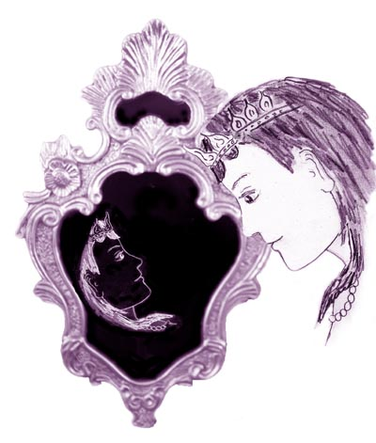

Deine Seele ist wie ein Spiegel. Ich bin immer gleich, aber durch den Spiegel Deiner Seele kann mein Bild verdunkelt werden.

Ja, so mochte es sein, je nachdem wie der Spiegel ist, matt oder sauber, dunkel, blau, rot oder gelb, in dieser Farbe und Qualität manifestiert sich die Göttin. Es ist nicht nur das Gemüt, das den inneren Spiegel der Wahrnehmung färbt, auch Religion und Tradition färben den inneren Spiegel des Gläubigen in ihrer jeweiligen Art ein. Dadurch ist es erklärbar, warum die Himmelsgöttin derart starke menschliche Züge, Egoismen und Launen aufweisen kann, wie in manchen magischen Naturreligionen wie etwa dem Candomble oder indischen Nativ-Traditionen.

Die Aussage hatte offenbar nur teilweise mit dem Aspekt "Schatten" zu tun. Sie schien etwas mit der Zugangsfindung zur Allmutter zu tun haben, in einer Weise, die Boris noch unklar war. Aber die Botschaft brachte Boris auf eine Idee und gab eine Erklärung für etwas, das bei ihm ebenfalls auf Lösung gewartet und ihn nach wie vor verwirrt hatte. Die damit angesprochene Frage war jene aus dem Beginn seines spirituellen Weges, wo er sich fragte, was die Wahrheit sei. Welche von den Religionen Wahrheit und welche Irrtümer verkünden würde. Die Frage begann mit der Ablehnung, die Gregor mit seinem priesterlichen Mentor mit seiner Reaktion auf die Vision der Muttergottes in der Kapelle ausgelöst hatte. Durch seine Begegnung mit Anagarika Govinda war die Frage ob eine Begegnung mit dem Göttlichen möglich sei neuerlich aktualisiert worden.
Dann ist die Frage nach den Wahrheitsansprüchen einzelner Religionen wieder in der Visionsreise in dem Tempel aufgeschienen, als er die Himmelsmutter in den verschiedensten religiösen Erscheinungen vor gefunden hatte, in jeder Nische die Verehrungsform einer anderen Religion. War denn nicht jede Religion ebenfalls ein Spiegel. Die Art eines geprägten einseitig gefärbten Betrachtens? Waren die einzelnen Religionen Spiegel, die das Göttliche in jeweils ihrer Farbe zeigten?

Boris sah sich einzelne Bilder der Verehrung der kosmischen Allmutter an. Da war eine indische Darstellung von Shiva und Parvati. Leicht bekleidet, so wie es sich in den Tropen angenehmer lebt.

Dann sah er sich eine christliche Ikone der Mariendarstellung an. Streng in der Haltung und in vielen Tüchern gekleidet, gleichsam den Körper möglichst stark verhüllend und verbergend. Nur Jesus als Mann darf im Christentum halb nackt dargestellt werden, aber niemals eine Frau. Im Gegenteil, Frauen mussten in der Kirche sogar Kopftücher tragen.

Boris fragte sich: haben die moralischen Vorstellungen der Religionen überhaupt etwas mit Ethik und Transzendenz zu tun? Sind die moralischen Vorstellungen denn nicht eher das Ergebnis von Gewohnheiten und Lebensweisen, unterschiedlich in feuchten Tropen oder Wüstenländern, von Ackerbauern oder patriarchalischen Viehzüchtern?

6

Das göttliche Allbewusstsein und die Anima

Boris entwickelte seine Gedanken aufbauend auf dem Spiegelgleichnis weiter. Dieser innere Spiegel scheint das Bild zu färben, aber auch etwa wie ein Hohlspiegel zu verzerren oder umzuformen. Die Wahrnehmung bei einer Begegnung des Menschen mit dem Göttlichen ist nicht absolut, sondern wird durch seine Gewohnheiten der Sinneswahrnehmung und seiner Psyche bestimmt.
Die Idee mit der gewohnten Sinneswahrnehmung stammte von Boris selbst. Er wusste aus der Biologie, dass die Sinnesorgane wie Sehen, Hören, Riechen sich in den Organismen der Tiere aus dem Bedürfnis eine materielle Welt mit materiellen Sinneswerkzeugen wahrzunehmen gebildet hatten. Das gilt auch für den Organismus des Menschen. Die Sinneswerkzeuge sind je nach den Lebensbedingungen und Bedürfnissen einer Tierart unterschiedlich, ja sogar sehr unterschiedlich. Das Sehen der Bienen etwa vollzieht sich in einem anderen Wellenlängenbereich des Lichtes als beim Menschen. Hunde riechen feiner als Menschen. Die Raumwahrnehmung einer Fledermaus ist bereits für uns nicht mehr vorstellbar. Und das Göttliche, ein alles beseelendes Allbewusstsein, was hat dies überhaupt noch mit einem materiellen Körper zu tun? Wir wollen aber einen Kontakt zum Göttlichen über unsere gewohnte Sinnesart, weil eine körperliche Wahrnehmung eine genetisch bedingte Voraussetzung ist, um überhaupt eine Liebesbeziehung aufbauen zu können. Siehe die Prägungs-Versuche von Lorenz mit den Gänsen. Auch beim Menschen ist die Gesichtserkennung bereits vorgeburtlich im Gehirn vorstrukturiert.

Wenn die Himmelsmutter jemandem erscheint, so dachte Boris weiter, so bedeutet dies nicht, dass das göttliche Allbewusstsein die Gestalt einer Frau hätte. Nein, es nimmt diese Gestalt an, um mit dem Menschen kommunizieren zu können. In moderner Umgangssprache würde man sagen Maria ist der Avatar des Allbewusstseins, ähnlich wie es im Film "Avatar" gezeigt wird. Ob sich das Göttliche dem einzelnen Menschen in dieser oder jener Gestalt einer Religion zeigt, ist den Bedürfnissen des Menschen angepasst.

Der biologischen Ebene überlagert ist noch eine persönliche, psychische Ebene der inneren Wahrnehmung. Diesbezüglich bekommen die Aussagen von C.G. Jung bezüglich Anima ihre Relevanz. Boris begann sich deshalb eingehender mit der tiefenanalytischen Lehre nach C.G. Jung zu beschäftigen, vornehmlich mit den Aspekten von Anima und Animus.

Boris schrieb in sein Notizbuch:
Die Anima ist ein Begriff (Archetyp) vom Psychotherapeuten C.G. Jung, der darunter das innere Bild des Weiblichen beim Mann versteht. Für Frauen nannte er den entsprechenden männlichen Archetyp Animus.

Boris kopierte sich einen weiteren Internettexte ab:
Das innere Bild des Weiblichen beim Mann spielte bei Jung eine zentrale Rolle. Nach Jung hat der psychische Aspekt des Weiblichen beim Mann, die Anima, eine zentrale Bedeutung (ebenso der Animus bei der Frau). Sehr viel in seinen Werken widmet er diesem Aspekt.

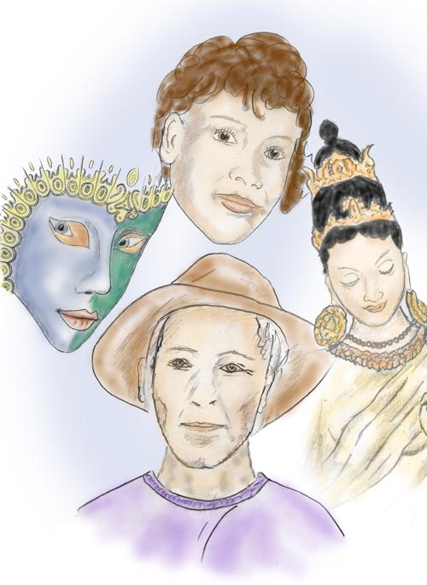

Aspekte der Anima

Mit zunehmender Reife des Mannes entwickelt sich das innere Bild seiner Anima weiter. Es ist eine Entwicklung, die mit dämonischen Aspekten beginnt und in der weisen Frau oder einem Engelwesen gipfelt. Natürlich kann man eine Entwicklung nicht aus einem einzelnen Traum ablesen. Es ist die Dominanz und Häufigkeit eines Aspektes, welche diesem die Bedeutung verleiht und als Richtwert verwendet werden kann. Dennoch bleiben sämtliche Aspekte der Entwicklungsskala als inneres Wissen um die Kräfte des Weiblichen lebendig. Sie sind in den Spiegelneuronen in unserem Gedächtnis verankert.

Die Beziehung zum Weiblichen findet sich im Mann im Archetyp Anima in einer breiten Palette verankert. Die Aspekte der Anima beginnen mit dem instinktiven Erbe und enthalten die Lebenserfahrungen von dem Kind-Sein beginnend bis zum erwachsenen Mann. Dazu gehört das Mütterliche, die Geliebte aber auch ein dunkler hexenhafter Aspekt, für jene Anteile, die der Mann nicht verarbeitet hat oder aus moralisch-gesellschaftlichen Gründen unterdrückt. Auch der göttliche Aspekt in seinen Qualitäten der All-Liebe, des mütterlichen Umsorgens und des Mitleids sind in der Anima enthalten.

Ergänzend fügte Boris hinzu:
Die Problematik der Anima hat nicht nur mit dem Bild des Weiblichen im Manne zu tun, sondern ist eng mit dessen Liebesfähigkeit verknüpft. Der Mann wird durch den Kontakt mit dem Weiblichen weicher, friedvoller und ausgeglichener. Isolation und Trennung vom Weiblichen erzeugen im Mann Aggressionen. Es entsteht in ihm ein Suchen, das erst mit der Begegnung mit dem Weiblichen, sei es eine irdische Frau oder eine transzendente (häufige) Begegnung, seine Erfüllung findet.

6

Die Lehren des Tantra

Das zunehmende Wissen um die Anima und ergänzt mit dem Wissen der biologischen Verhaltenslehre, die man durchaus zum Widerwillen der Psychologen auf den Menschen ausweiten kann, brachten Boris ein tieferes Verständnis für manche Aspekte der Religionen und seines eigenen Wesens. Er bedauerte allerdings sehr, dass auf die für den Menschen so wichtigen biologischen und psychischen Aspekte in den Religionen bislang keine Rücksicht genommen wurde. Im Gegenteil, etliche der Großreligionen zeigen hierfür größtes Unverständnis. Boris fragte sich, ob die Verurteilung des Weiblichen aus einer gewollten politischen Strategie innerhalb der drei Buchreligionen entstanden war oder ob es sich hierbei um eine Art "evolutionäre" Zufallsentdeckung handelt. Jedenfalls wurde in den Männern, speziell dem Klerus, eine bisweilen krankhafte Einstellung und Distanz zu Frauen entwickelt. Das führte unweigerlich zu einer "kranken" Anima, was eine Zunahme von Aggressionen bewirkte. Dieses Aggressionspotential wurde von den Religionen oder von den aus den Religionen profitierenden Herrschern genützt, um ihre jeweiligen Religionen mit Schwert und Feuer zu verbreiten. Dies scheint mit ein Grund für die Erfolgsgeschichte jener Religionen zu sein.

Schon fühlte sich Boris auf religiösem Gebiet allein gelassen und wollte seine Suche nach fundierten oder zumindest ansprechenden religiösen Themen zum Thema Anima und instinktivem Verhalten des Menschen aufgeben, als er auf eine Abhandlung über den fernöstlichen Tantra stieß.

Die Lehren des Tantra sind in vielem den tiefenpsychologischen Ansichten über die Anima nicht unähnlich. Ihre der Anima ähnlichen Auffassungen kleiden die Vertreter des Tantra in den Begriff "Shakti" ein. Was für Boris besonders faszinierend war, war das Faktum, dass sich die Tantriker nicht mit Körper und Psyche begnügen, sondern ihre Auffassungen betreffend dem Weiblichen auch auf die Transzendenz ausdehnen. Das kam den Bedürfnissen von Boris entgegen.

Boris notierte:
Im Tantra spielt die Shakti eine zentrale Rolle. Sie ist in dieser Lehre wesentlich mehr als lediglich der weibliche Aspekt im Mann, wie er von C.G. Jung als Archetyp "Anima" beschrieben wurde. Der Aspekt des Weiblichen ist im Tantra überschreitet den menschlichen Rahmen, um sich zu einem kosmischen Prinzip zu erheben.

Unter der Bezeichnung "Shakti" können Tantriker folgende Aspekte verstehen:
- die emotional-vitalen Kräfte des Menschen, im Yoga Kundalini genannt
- die magischen Kräfte, Ausdruck der schöpferischen Kraft der Shakti
- die große Göttin, Manifestation der All-Liebe und des Mitgefühls
- die gesamte Schöpfung in ihrer Erscheinung von Formen und Zeit

Diese vielfältige Art wie die Shakti im Tantra verstanden werden kann, mag für das erste verwirrend sein, aber man gewöhnt sich bald daran und weiß je nach Thematik was gerade gemeint ist. Gerade das "Verwaschene", das Schillern in allen Farben, macht das Wesen der Shakti für den Gebrauch geeigneter. Es ermöglicht nämlich solcherart die Vorstellung der Shakti sich den persönlichen Bedürfnissen und Weltanschauungen anzupassen. Diese ungenaue Definition gibt dem Aspekt Shakti eine Wandlungsfähigkeit, welche die Lehre des Tantra durch Jahrtausende modern bleiben lässt. Der Tantra kann sich durchaus auch in der Gegenwart der Naturwissenschaft und der Psychologie stellen und die modernen Wissenschaften mit interessanten innovativen Ideen bereichern.

Weiter schrieb Boris:
Im Tantra sind die Grundelemente der Schöpfung Bewegung, Geist und Kraft. Die Spaltung der Schöpfung in "Gut" und "Böse", wie in den orientalischen Buchreligionen gelehrt, gibt es im Tantra nicht. Die polaren Kräfte der Schöpfung werden nicht aus einer "ethischen" Perspektive betrachtet, sondern aus der Perspektive der Bewegung. Bewegung, welche aus den Wechselwirkungen von Kraft und Gegenkraft entsteht. Das verhilft dem Tantra-Yogi besser die Welt zu akzeptieren, baut Feindbilder ab und erleichtert ihm die Welt aus einer höheren Warte der Liebe zu betrachten.

Ferner lehrt der indisch-tibetische Tantra, dass alles im Kosmos Leben atmet. Alles Sein, ob Lebewesen oder Materie ist aus dem kosmischen Bewusstsein hervorgegangen. Im Tantra ist die gesamte Schöpfung Gott. Jede der zahllosen Erscheinungsformen sind Ausdruck seiner allumfassenden Liebe.

Die in der Schöpfung existenten polaren Kräfte werden in poetischer Weise als Shiva (= Bewusstsein) und seine Shakti (Parvati) (= Schöpfung) dargestellt, nicht als Gegensätze, sondern gleichsam als Tanzpaar, das durch die Bewegungen seiner Schritte eine Vielfalt an Formen hervor bringt.

Die Shakti wird durch zahlreiche Göttinnen repräsentiert, unter vielen Namen, wie Mahadevi, Parvati, Prakriti etc.. Zumeist wird in einer Göttin der eine oder andere Aspekt stärker betont, etwa Kunst, Kraft oder Liebe. So sind die Darstellungen der Göttin Kali oder Durga als aufbauende und zerstörende schöpferische Kraft zu verstehen, im Sinne einer Urmutter, die in ältesten Anschauungen Leben gab und wieder das Leben zu sich nahm. Kunst und Weisheit werden durch Saravati versinnbildlicht.
Dennoch sind im Tantra alle diese Gottheiten ein und die selbe Shakti in unterschiedlichen Erscheinungen. Es gibt nur eine einzige Göttin - die Shakti. Eine der schönsten und ansprechendsten Erscheinungsformen der Shakti ist jene der Tara als Verkörperung der All-Liebe.

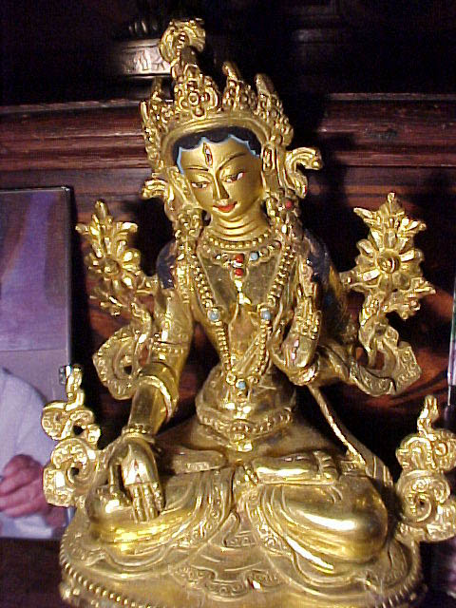

Tara
(eigene Statue)
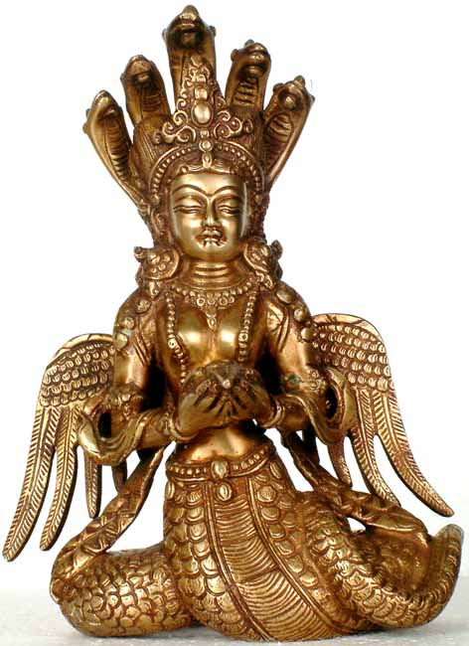

Kundalini Shakti, hier als Nagakanya
(eigene Statue)

Die Sexualität wird im Tantra im Gegensatz zu vielen anderen religiösen Lehren positiv bewertet. Der Grund der positiven Bewertung liegt in der großen Bedeutung, die der Tantra den euphorischen Zuständen zumisst. Damit entspricht der Tantra auch modernen neurophysiologischen Erkenntnissen des Gehirns. Die Ausschüttung der sogenannten "Glückshormone" ist eng mit der Sexualität verbunden und kann durch sie gefördert werden.

Im Zentrum aller tantrischen Bemühungen bleibt die direkte Wahrnehmung des Göttlichen. Mit Aussagen heiliger Schriften, die mitteilen, dass es einen Gott gibt, dieser aber unnahbar weit über dem Menschen steht und eine Begegnung deshalb unmöglich sei, gibt sich ein Tantriker nicht zufrieden. Er will Gott erfahren, ihn erleben.

Das Göttliche wird im Tantra in ekstatischen Zuständen erlebt. Von welcher Qualität diese Zustände sind und wie sie der Tantriker herbeizuführen versucht, das ist allerdings sehr verschieden. Die unterschiedlichen Auffassungen stehen bisweilen in Konflikt zueinander, führen zu unterschiedlichen Richtungen oder versuchen einander zu ergänzen. Die diesbezügliche Szene ist sehr vielfältig.

Um die Methoden einigermaßen zu gliedern, falls dies überhaupt möglich ist, folgende Aufteilung:

- Ekstatische Zustände im Rahmen eines Orgasmus oder einer sehr angeregten Sexualität. Die Richtung nennt sich "Tantra der linken Hand".
- Durch meditative Tiefenversenkung, wobei in älteren Richtungen, vornehmlich unter den Sadhus, diverse pflanzliche Drogen mit einbezogen wurden.
- Durch magische Praktiken, vornehmlich auf Basis von Visualisationen.
- Durch schlafähnliche Tiefenversenkung, welche zu außerkörperlichen Erfahrungen (deutsch AKE, engl. OBE, OOBE) führt.

Alle diese Methoden wurden und werden durch Körperübungen, Rituale, Mantras, spezielle Nahrung, Reinigungsmethoden etc. ergänzt.

8

Die Verfeinerung der Wahrnehmung

In der Regel heißt es: "was von innen kommt ist Einbildung, was Teil der äußeren Welt ist, ist Realität". Das sind die Grundkriterien unserer heutigen Zeit und nach diesen Kriterien werden auch religiöse Überzeugungen bewertet. Boris hatte sich im Laufe seiner religiös-spirituellen Auseinandersetzungen zunehmend von dieser simplifizierten Wahrheitsfindung distanziert. Realität sowie Innen und Außen wurden durch Boris differenziert und unter anderen Blickwinkeln betrachtet und beurteilt. Vor allem waren es die veränderten Bewusstseinszustände am Beginn seines inneren Weges, welche seine Bewertungsgrundlage änderten. Allen voran etwa die verschiedenen Erscheinungen der Himmelsmutter.

Die Bewertung der Art des Erlebens änderte sich bei Boris im Laufe seiner Entwicklung. Zunächst waren es mit seinen Sinnen erlebte Begegnungen, verbunden mit ekstatischen Entzückungszuständen. Ein spirituelles Erlebnis wurde für Boris durch die optische Sichtbarkeit, durch die gehörte Sprache und dergleichen verifiziert. Er musste seine Begegnung mit dem Göttlichen sinnenhaft erleben, um hiervon überzeugt zu werden. Das änderte sich bei Boris mit zunehmender Verfeinerung. Später war es für ihn nicht mehr wichtig, dass das Erlebnis umwerfend beeindruckend war. Seine Überzeugung der göttlichen Gegenwart war in ihm später tief verankert und musste nicht mehr bewiesen werden. Nunmehr war für ihn eine Liebesverbindung entscheidend. Wenn diese Verbindung sehr tief oder ekstatisch war, so war dies willkommen, wenn nicht, so spielte es auch keine große Rolle. Wichtig war die möglichste Permanenz einer solchen Verbindung, das ständige Gefühl der Verbundenheit.

Spontan und überraschend häuften sich im Laufe der Zeit paranormale Geschehnisse, welche auf ihre Art das Empfinden der permanenten Nähe seiner Shakti verifizierten. Es schien Boris als ob sich das Göttliche für ihn verdichten würde. Eine unsichtbare weibliche Gestalt begleitete ihn und zeigte immer wieder ihr reges Interesse an seinen Alltagshandlungen. Speziell wenn es liebevolle Handlungen gegenüber Tieren oder zu den Blumen waren. Er hörte gleichsam telepathisch Kommentare, fühlte gelegentlich taktil einen Kuss. Auch in halbbewussten außerkörperlichen Zuständen begegneten er ihr häufig, wobei sie meist unsichtbar neben ihm war. Als Beispiel einige Notizen von Boris:

Es war gegen Morgen und ich war am Aufwachen. Ich war in meinem Bewusstsein in meinem Fluidalkörper (IBE). Da fühlte ich körperlich wie meine Shakti eng an meinen Rücken angeschmiegt neben mir lag, ihren Arm über meine Schulter gelegt. Es war eine ungemein vertraute und friedliche Atmosphäre. Reflexartig weckte ich mich auf, was mir gleich darauf sehr leid tat. Als ich mit geöffneten Augen im Bett lag, wirkte die Nähe meiner Gefährtin noch stark nach – unendliches Vertrauen, Friede und Liebe.

Ich saß in meinem Zimmer am Computer und spielte Spider Solitär. Ich hatte so ca. drei Viertel des Spieles absolviert und es fehlten noch zehn bis fünfzehn Züge, als ich das Zimmer verlassen musste. Einige Zeit später ging ich wieder in mein Zimmer zurück und siehe da, das Spider Solitär war siegreich zu Ende gespielt und zeigte das Feuerwerk wie üblich als Erfolgsgratulation. Wer hatte das Spiel in meiner Abwesenheit zu Ende gespielt? Ich konnte mir schon denken wer und lächelte glücklich darüber, nicht etwa wegen des paranormalen Phänomens, sondern weil ich glücklich war, dass Shakti in solch verspielter Weise das Leben mit mir teilte.

Sicherlich gibt es Skeptiker, welche diese Vorfälle bedenklich finden und hierin eine angehende Schizophrenie sehen. Vielleicht müssen manche Begriffe des "Normalen" neu definiert werden und zwar insofern, dass man innere Vorgänge nicht leichtfertig einem pathologischen Bereich zuordnet, sondern dass man von der Stabilität und Lebensfreude einer Person als Kriterium ausgeht. Ist die Person glücklich, schöpferisch, aktiv, dem Leben zugewandt? Wenn ja, was will man dann mehr?

Boris jedenfalls war mit seinem Leben zufrieden. Sein Leben hatte einen tieferen Sinn und erschöpfte sich nicht in Konsum und Unterhaltung. Er liebte die Natur, beobachtete sie und schützte sie wo immer es ging. Er wandte sich in Verständnis den Problemen der Menschen zu und versuchte ihnen zu helfen. Seinen inneren Weg jedoch verschwieg er und niemand wusste hiervon. Er hatte schnell herausgefunden, dass Unverstandenes leicht zu einer Aburteilung führt und hütete sich seine Erlebnisse anderen mitzuteilen.

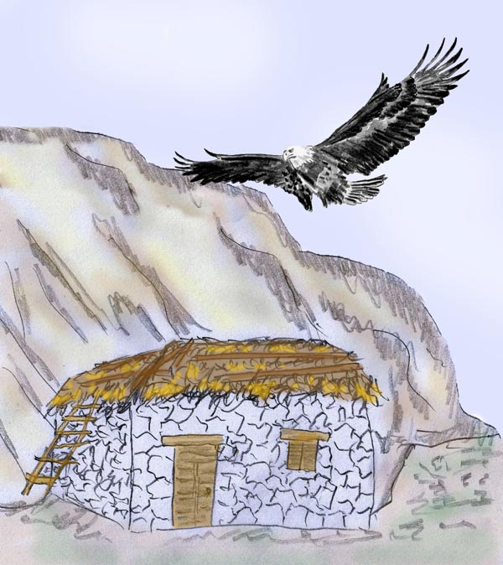

Der Flug des Adlers

Hoch über den Wolken und Wipfeln der Berge,
in grenzeloser Freiheit, mit weiten Schwingen schwebend.
Ein Schrei der Freude und des Entzückens.
Kein Echo ist hörbar in der Stille des Himmels.
Mit der Weite des Raumes zu verschmelzen
heißt die Einsamkeit nicht zu fürchten!

